МИНИСТЕРСТВО НАУКИ И ВЫСШЕГО ОБРАЗОВАНИЯ РОССИЙСКОЙ ФЕДЕРАЦИИ
федеральное государственное автономное
образовательное учреждение высшего образования
«Национальный исследовательский Нижегородский государственный университет им. Н.И. Лобачевского»

Институт экономики

УТВЕРЖДЕНО

решением
президиума Ученого совета ННГУ
протокол от
«16» января 2024 г. № 1

ПРОГРАММА
ПРОИЗВОДСТВЕННОЙ ПРАКТИКИ

Торгово-технологическая практика

Направление подготовки/специальность

38.03.06 «Торговое дело»

Направленность (профиль)/специализация образовательной программы

«Управление торговой и логистической деятельностью»

Квалификация

Бакалавр

Форма обучения

Очная, очно-заочная
(Продолжение см. на стр. 2)

г. Нижний Новгород

2021 год начала подготовки

- Цель практики

Целью производственной (торгово-технологической) практики является приобретение практических умений и формирование профессиональных компетенций на оперативном и тактическом уровне, развитие знаний, умений, навыков обучающихся в процессе приобретения опыта профессиональной деятельности по избранному направлению подготовки.
Основные задачи:
- выявление, формирование и удовлетворение потребностей;
- разработка и внедрение комплекса интегрированных маркетинговых коммуникаций, в том числе с использованием рекламы;
- организация и эффективное осуществление контроля качества товаров и услуг;
- организация контроля и учета приемки товаров по количеству и качеству;
- проведение оценки качества товаров и анализ ее результатов;
- управление товародвижением, его учет и оптимизация, минимизация потерь товаров, затрат материальных и трудовых ресурсов;
- определение роли рекламы в торгово-технологической деятельности;
- участие в работе по организации и осуществлению торгово-технологических процессов на предприятии;
- регулирование процессов хранения товаров, проведение инвентаризации, определение, дифференциация и списание потерь.

2. Место практики в структуре образовательной программы

Производственная практика «Торгово-технологическая практика» является частью, формируемой участниками образовательных отношений, блока «Практики» и базируется на изучении дисциплин «Управление складским хозяйством», «Управление торговым обслуживанием», «Электронная коммерция», «Инновации в торговле» и др.. Практика реализуется в рамках основной профессиональной образовательной программы подготовки бакалавров по направлению 38.03.06 «Торговое дело».
Полученные в ходе практики знания, сформированные умения, навыки в рамках соответствующих компетенций послужат основой для выполнения выпускной квалификационной работы.
Вид практики: производственная
Тип практики: торгово-технологическая
Способ проведения: стационарная или выездная (по мотивированному заявлению обучающихся)
Форма проведения: концентрированная
Общая трудоемкость практики составляет:
6 зачетных единиц
216 часов
4 недели
Форма организации практики - практическая подготовка, предусматривающая выполнение обучающимися видов работ, связанных с будущей профессиональной деятельностью:
- планирование и принятие решений в области выбранной профессиональной деятельности и оценка их эффективности
- управление маркетинговой деятельностью предприятия (организации)
- управление информационно-коммуникационной деятельностью предприятия (организации)
- анализ, оценка и прогнозирование результатов профессиональной деятельности организации (предприятия), анализ и оценка бизнес-среды организации (предприятия)
- стратегический анализ проблем организации (предприятия) и выбор оптимальных вариантов их решения
- анализ состояния и динамики показателей качества товаров и услуг с использованием современных методов и средств исследований
- подготовка исходных данных для проведения расчетов экономических и социально-экономических показателей, характеризующих деятельность предприятия;
- проведение расчетов экономических и социально-экономических показателей на основе типовых методик с учетом действующей ситуации для принятия обоснованных управленческих решений.
Прохождение практики предусматривает:
Контактную работу - практические занятия - 3 часа, из них:
Практические занятия – 2 часа
КСРИФ (проведение консультаций по расписанию) - 1 час.
б) Иную форму работы студента во время практики (работу во взаимодействии с руководителем от профильной организации , работу во взаимодействии с обучающимися в процессе прохождения учебной практики) - 213 часов.
Виды иной формы работы студента, которые предусматривает данная практика:
Цель работы: развитие способности к проектированию и преобразованию учебных действий на основе различных видов информационного поиска.
Информационный поиск - поиск неструктурированной документальной информации.
Выполнение задания:
1) определение области знаний;
2) выбор типа и источников данных;
3) сбор материалов, необходимых для наполнения информационной модели;
4) отбор наиболее полезной информации;
5) выбор метода обработки информации (классификация, кластеризация, регрессионный анализ и т.д.);
6) выбор алгоритма поиска закономерностей;
7) поиск закономерностей, формальных правил и структурных связей в собранной информации;
8) творческая интерпретация полученных результатов.
Планируемые результаты работы:
- способность студентов решать стандартные задачи профессиональной деятельности на основе информационной и библиографической культуры с применением информационно-коммуникационных технологий и с учетом основных требований информационной безопасности;
- готовность использовать знание современных проблем науки и образования при решении образовательных и профессиональных задач.
- Составление тематического портфолио работ торгово-технологической практики.
Цель самостоятельной работы: развитие способности к систематизации и анализу информации по выбранной теме исследования, анализу эмпирических данных, способов и технологий решения проблем.
Тематическое портфолио работ - материалы, отражающие цели, процесс и результат решения какой-либо конкретной проблемы в рамках выбранной темы исследования.
Портфолио работ может состоять из нескольких разделов.
Структура тематического портфолио работ:
- сопроводительный текст автора портфолио с описанием цели, предназначения и краткого описания документа;
- содержание или оглавление;
- органайзер (схемы, рисунки, таблицы, графики, диаграммы, гистограммы);
- лист наблюдений за процессами, которые произошли за время торгово-технологической практики;
- письменные работы;
- видеофрагменты, компьютерные программы;
- рефлексивный журнал (личные соображения и вопросы обучающегося, которые позволяют обнаружить связь между полученными и получаемыми знаниями).
Выполнение задания:
1) обосновать выбор темы портфолио в соответствие с выбранной темой исследования;
2) выбрать рубрики и дать им названия;
3) найти соответствующий материал и систематизировать его, представив в виде конспекта, схемы, кластера, интеллект-карты, таблицы;
4) составить словарь терминов и понятий на основе справочной литературы;
5) подобрать необходимые источники информации (в том числе интернет-ресурсы) по теме и написать тезисы;
6) подобрать статистический материал, представив его в графическом виде; сделать выводы;
7) подобрать иллюстративный материал (рисунки, фото, видео);
8) составить план исследования;
9) провести исследование, обработать результаты;
10) проверить наличие ссылок на источники информации.
Планируемые результаты самостоятельной работы:
- готовность обучающихся использовать индивидуальные креативные способности для оригинального решения исследовательских задач;
- повышение информационной культуры обучающихся и обеспечение их готовности к интеграции в условиях цифровой экономики;
- способность использовать современные способы и технологии решения проблем.
4. Подготовка к зачету.
Зачет является традиционной формой проверки знаний, умений, компетенций, сформированных у обучающихся в процессе прохождения практики.
Подготовка к зачету должна осуществляться в течение всего периода прохождения практики.
Подготовка включает следующие действия.
Прежде всего, нужно изучить учебно-методическое обеспечение и необходимые информационные материалы, которые важны для выполнения отчета по практике.
Затем необходимо соотнести эту информацию с вопросами, которые даны к зачету.
Если информации недостаточно, ответы следует сформировать самостоятельно согласно учебно-методическому обеспечению ознакомительной практики.
Рекомендуется делать краткие записи.
Накануне зачета необходимо повторить ответы, не заглядывая в записи.
Для прохождения практики необходимы знания, умения и навыки, формируемые предшествующими дисциплинами в процессе обучения на предыдущих курсах. Прохождение практики необходимо для получения знаний, умений и навыков, формируемых для последующей производственной, преддипломной практики и написания выпускной квалификационной работы, а также для применения в профессиональной деятельности.

3. Место и сроки проведения практики

Продолжительность практики для всех форм обучения - в течение учебного семестра, сроки проведения в соответствии с учебными планами:

Форма обучения | Курс (семестр)
очная | 4 курс 8 семестр
очно-заочная | 5 курс 9 семестр

Торгово-технологическая практика проводится в профильных организациях различных форм собственности, организующих деятельность на потребительском рынке товаров и услуг, в том числе передовых нижегородских торговых предприятиях таких, как: «АШАН», «Спар» и других.
Местом проведения практики при особых условиях может быть кафедра торгового дела ИНЭК ННГУ им. Н.И. Лобачевского. Студенты могут самостоятельно осуществлять поиск места практики. В рамках прохождения практики студенты должны сопоставить свои теоретические знания с практикой организации коммерческой деятельности конкретных организаций.
В соответствии с учебным планом, изучаемыми на производственной практике компетенциями и видами деятельности при выборе базы практики следует учитывать наличие в предпринимательской деятельности организации:
- процессов управления персоналом
- процессов хранения товаров, инвентаризации
- договоров с партнерами;
- процессов закупки и продажи товаров.
Таким образом, базой производственной практики бакалавров являются предприятия оптовой и розничной торговли, предприятия общественного питания, предприятия сферы услуг, сбытовые службы производственных предприятий, заключающиеся договоры с поставщиками, занимающиеся хранением товаров, сбытом и продажей товаров и услуг.
Прохождение студентами производственной практики осуществляется только на основе договоров, заключенных между ННГУ и предприятиями (организациями), в соответствии с которыми указанные предприятия (организации) обязаны предоставить места для прохождения практики студентами университета.
Базы практики для студентов должны отвечать следующим основным требованиям:
- соответствовать направлению подготовки обучающегося;
- располагать квалифицированными кадрами для руководства практикой студентов.
Для лиц с ограниченными возможностями здоровья выбор мест прохождения практик должен учитывать состояние здоровья и требования по доступности.

4. Перечень планируемых результатов обучения при прохождении практики

Практика направлена на формирование компетенций и результатов обучения, представленных в Таблице 1.
В результате обучения студенты получают представление об организации и технологии осуществления коммерческой деятельности в предприятиях; учатся выполнять сбор и анализ информации (практических материалов) о различных аспектах торговой и логистической деятельности предприятия, проводить маркетинговые исследования и финансово-экономические расчеты, применять на практике полученных в процессе обучения знания, работать самостоятельно и в команде, а также вырабатывают навыки коммерческой работы.

Таблица 1 - Планируемые результаты обучения при прохождении практики
Формируемые компетенции  (код, содержание компетенции) | Индикатор достижения компетенции*  (код, содержание индикатора) | Планируемые результаты обучения при прохождении практики
УК-1 Способен осуществлять поиск, критический анализ и синтез информации, применять системный подход для решения поставленных задач | ИД-1УК-1 Четко описывает состав и структуру требуемых данных и информации, грамотно реализует процессы их сбора, обработки и интерпретации | З1 (ИД-1УК-1) Знать методы сбора, хранения, обработки и оценки информации, виды поисковых систем, знать основные источники получения информации  У1 (ИД-1УК-1) Уметь применять информацию для организации и управления профессиональной деятельностью, уметь собирать, обрабатывать информацию об исследуемых объектах  В1 (ИД-1УК-1) Владеть навыками создания текстовых документов различной сложности и назначения, использовать электронные таблицы для работы с данными, владеть навыками сбора и обработки информации, позволяющей рассчитывать необходимые показатели товара или организации
 | ИД-2УК-1 Грамотно, логично, аргументированно формирует собственные суждения и оценки | З2 (ИД-2УК-1) Знать способы представления информации для формирования собственных суждений и оценки объекта исследования  У2 (ИД-2УК-1) Уметь представлять информацию для формирования собственных суждений и оценки объекта исследования  В2 (ИД-2УК-1) Владеть навыками представления информации для формирования собственных суждений и оценки объекта исследования
 | ИД-3УК-1 Отличает факты от мнений, интерпретаций, оценок и т.д. в рассуждениях других участников деятельности | З4 (ИД-3УК-1) Знать основные источники и формы предоставления объективной и субъективной информации, в том числе в сети Интернет  У4 (ИД-3УК-1) Уметь выбирать и оценивать источники и формы предоставления объективной и субъективной информации, в том числе в сети Интернет  В4 (ИД-3УК-1) Владеть навыками оценки объективной и субъективной информации, в том числе в сети Интернет
 | ИД-4УК-1 Аргументированно и логично представляет свою точку зрения посредством и на основе системного описания | З5 (ИД-4УК-1) Знать основные способы публичного представления результатов профессиональных исследований в рамках профессиональной деятельности  У5 (ИД-4УК-1) Уметь публично представлять результаты профессиональных исследований в рамках профессиональной деятельности, доказывать свою позицию  В5 (ИД-4УК-1) Владеть навыками презентации проектируемых решений
УК-2 Способен определять круг задач в рамках поставленной цели и выбирать оптимальные способы их решения, исходя из действующих правовых норм, имеющихся ресурсов и ограничений | ИД-1УК-2 Формулирует в рамках поставленной цели проекта совокупность взаимосвязанных задач, обеспечивающих ее достижение | З6 (ИД-1УК-2) Знать ключевые бизнес-процессы торгового дела и особенности их реализации в проектной деятельности  У6 (ИД-1УК-2) Уметь формулировать задачи проекта для достижения его цели на основе понимания специфики бизнес-процессов торговой деятельности  В6 (ИД-1УК-2) Владеть навыками целеполагания в проектной деятельности на основе бизнес-процессов торгового дела
 | ИД-2УК-2 Проектирует решение конкретной задачи проекта, выбирая оптимальный способ ее решения, исходя из действующих правовых норм и имеющихся ресурсов и ограничений | З7 (ИД-2УК-2) Знать ключевые стандарты управления проектами и направления их применения в торговом деле  У7 (ИД-2УК-2) Уметь проектировать решение конкретной задачи проекта, выбирая оптимальный способ ее решения на основе стандартов управления проектами  В7 (ИД-2УК-2) Владеть навыками организации проектной деятельности посредством применения выбранного стандарта управления проектом
 | ИД-3УК-2 Определяет ожидаемые результаты решения выделенных задач | З8 (ИД-3УК-2) Знать особенности реализации проектной деятельности в рамках торгового дела с учетом фаз жизненного цикла проекта  У8 (ИД-3УК-2) Уметь определять ожидаемые результаты решения выделенных задач на различных фазах жизненного цикла проекта  В8 (ИД-3УК-2) Владеть навыками планирования и организации достижения результатов проектной деятельности в торговом деле с учетом фаз жизненного цикла проекта
 | ИД-4УК-2 Публично представляет результаты решения конкретной задачи проекта | З9 (ИД-4УК-2) Знать основные формы и способы представления результатов решения конкретной задачи проекта  У9 (ИД-4УК-2) Уметь представлять результаты решения конкретной задачи проекта  В9 (ИД-4УК-2) Владеть навыками представления результатов решения конкретной задачи проекта
УК-3 Способен осуществлять социальное взаимодействие и реализовывать свою роль в команде | ИД-1УК-3 Понимает эффективность использования стратегии сотрудничества для достижения поставленной цели, эффективно взаимодействует с другими членами команды, участвуя в обмене информацией, знаниями, опытом, и презентации результатов работы | З10 (ИД-1УК-3) Знать основы межличностного общения, современные технологии взаимодействия участников команды объекта исследования, с учетом основных закономерностей возрастного и индивидуального развития, социальных, этноконфессиональных и культурных различий, а также особенностей социализации личности, знать принципы, методы и механизмы управления работой участников команды объекта исследования.  У10 (ИД-1УК-3) Уметь давать характеристику современным технологиям взаимодействия участников управленческой команды, с учетом основных закономерностей возрастного и индивидуального развития, социальных, этноконфессиональных и культурных различий, а также особенностей социализации личности, уметь организовывать и управлять ситуациями общения, сотрудничества, развивая активность, самостоятельность, инициативность, творческие способности участников команды объекта исследования, уметь использовать средства создания безопасной и психологически комфортной среды участников команды объекта исследования.  В10 (ИД-1УК-3) Владеть навыками организации и управления межличностного общения, организации конструктивного социального взаимодействия участников команды объекта исследования, владеть современными технологиями взаимодействия участников управленческой команды объекта исследования, с учетом основных закономерностей возрастного и индивидуального развития, социальных, этноконфессиональных и культурных различий, а также особенностей социализации личности
 | ИД-2УК-3 Соблюдает этические нормы в межличностном профессиональном общении | З11 (ИД-2УК-3) Знать виды и функции социальных норм в межличностном профессиональном общении  У11 (ИД-2УК-3) Уметь аргументированно выстраивать и отстаивать собственную позицию по различным профессиональным вопросам в процессе профессионального общения  В11 (ИД-2УК-3) Владеть навыками ведения диалога и дискуссии в профессиональном общении
УК-6 Способен управлять своим временем, выстраивать и реализовывать траекторию саморазвития на основе принципов образования в течение всей жизни | ИД-1УК-6 Управляет своим временем, проявляет готовность к самоорганизации, планирует и реализует намеченные цели в профессиональной деятельности | З20 (ИД-1УК-6) Знать принципы самоорганизации, основные приемы эффективного управления собственным временем  У20 (ИД-1УК-6) Уметь эффективно планировать и контролировать собственное время, использовать знания о своих ресурсах и их пределах для саморазвития, уметь  анализировать собственную деятельность  В20 (ИД-1УК-6) Владеть методами управления собственным временем, владеть способами планирования и реализации траектории своего профессионального и личностного роста на основе основных принципов высшего образования.
 | ИД-2УК-6 Демонстрирует интерес к учебе и готовность к продолжению образования и самообразованию, использует предоставляемые возможности для приобретения новых знаний и навыков | З21 (ИД-2УК-6) Знать источники приобретения новых знаний и навыков, информационные сервисы, перечень существующих нормативно-правовых актов, направленных  на достижение заданных целей и выполнение практических задач  У21 (ИД-2УК-6) Уметь искать дополнительные источники информации для приобретения новых знаний и навыков в целях совершенствования профессиональной деятельности  В21 (ИД-2УК-6) Владеть навыками самостоятельной работы в соответствии с поставленной задачей, владеть навыками обработки исходных данных для целей профессиональной деятельности
 | ИД-3УК-6 Применяет знания о своих личностно-психологических ресурсах, о принципах образования в течение всей жизни для саморазвития, успешного выполнения профессиональной деятельности и карьерного роста | З22 (ИД-3УК-6) Знать принципы образования и собственные личностно-психологические ресурсы, необходимые для саморазвития, успешного выполнения профессиональной деятельности и карьерного роста  У22 (ИД-3УК-6) Уметь выстраивать и реализовывать траекторию саморазвития на основе принципов образования и собственных личностно-психологических ресурсов для успешного выполнения профессиональной деятельности и карьерного роста  В22 (ИД-3УК-6) Владеть навыками реализации самоменеджмента, принципов образования, собственных личностно-психологических ресурсов для успешного выполнения профессиональной деятельности и карьерного роста
УК-10 Способен принимать обоснованные экономические решения в различных областях жизнедеятельности | ИД-1УК-10 Понимает базовые принципы функционирования экономики и экономического развития, цели и формы участия государства в экономике | З30 (ИД-1УК-10) Знать базовые принципы функционирования экономики и экономического развития, цели и формы участия государства в экономике  У30 (ИД-1УК-10) Уметь применять в аналитической деятельности базовые принципы функционирования экономики и экономического развития, цели и формы участия государства в экономике  В30 (ИД-1УК-10) Владеть базовыми принципами функционирования экономики и экономического развития, целями и формами участия государства в экономике
 | ИД-2УК-10 Применяет экономические знания при выполнении практических задач; принимает обоснованные экономические решения в различных областях жизнедеятельности | З31 (ИД-2УК-10) Знать основные положения и методы экономических наук при решении социальных и профессиональных задач  У31 (ИД-2УК-10) Уметь использовать основные положения и методы экономических наук при решении социальных и профессиональных задач  В31 (ИД-2УК-10) Владеть основными положениями и методами экономических наук при решении социальных и профессиональных задач
ПК-1 Способен осуществлять закупки для государственных, муниципальных и корпоративных нужд | ИД-1ПК-1 Составляет планы и обосновывает закупки | З55 (ИД-1ПК-1) Знать принципы планирования в сфере регламентированных закупок сектора государственных, муниципальных и корпоративных нужд  У55 (ИД-1ПК-1) Уметь составлять планы и обосновывать закупки, осуществлять деловую переписку и поддерживать электронные коммуникации  В55 (ИД-1ПК-1) Владеть навыками составления отчетности по закупкам для государственных, муниципальных и корпоративных нужд, а также распределения ресурсов с учетом последствий влияния на итоги деятельности торговой организации
 | ИД-2ПК-1 Осуществляет процедуры закупки | З56 (ИД-2ПК-1) Знать основы коммуникационных технологий для выполнения процедур закупок, требуемых для удовлетворения государственных, муниципальных,  корпоративных нужд и потребностей торговых компаний с учетом основных требований информационной безопасности  У56 (ИД-2ПК-1) Уметь применять и обосновывать применение методов, инструментов при составлении планов, обосновании закупок, в конкурсных торгах сектора  государственных, муниципальных и корпоративных нужд  В56 (ИД-2ПК-1) Владеть навыками анализа различных процедур закупок, организации закупок через Интернет, в том числе закупок малого объема
ПК-2 Способен к осуществлению оптимизации логистических процессов в организации | ИД-1ПК-2 Планирует деятельность подразделения (отдела, службы) в соответствии со стратегическими целями организации, в т.ч. в сфере логистических процессов | З57 (ИД-1ПК-2) Знать логистические стратегии и их взаимосвязь с общей стратегией предприятия  У57 (ИД-1ПК-2) Уметь формулировать текущую логистическую стратегию предприятия  В57 (ИД-1ПК-2) Владеть навыками определения рисков и возможностей при реализации выбранной стратегии
 | ИД-2ПК-2 Обеспечивает эффективную работу подразделения (отдела, службы) организации, в т.ч. в сфере логистических процессов | З58 (ИД-2ПК-2) Знать основные определения в сфере логистики  У58 (ИД-2ПК-2) Уметь выявлять и характеризовать логистические процессы  В58 (ИД-2ПК-2) Владеть навыками планирования последовательности выполнения необходимых логистических операций
 | ИД-3ПК-2 Разрабатывает и реализует мероприятия по повышению эффективности логистических процессов | З59 (ИД-3ПК-2) Знать методы оценки эффективности логистических процессов  У59 (ИД-3ПК-2) Уметь рассчитывать показатели эффективности логистических процессов  В59 (ИД-3ПК-2) Владеть навыками анализа показателей эффективности логистических процессов
 | ИД-4ПК-2 Подготавливает бюджет для реализации мероприятий и контролирует его исполнение | З60 (ИД-4ПК-2) Знать подходы к определению общих логистических затрат  У60 (ИД-4ПК-2) Уметь рассчитывать размер общих логистических затрат  В60 (ИД-4ПК-2) Владеть навыками организации контроля за логистическими затратами
ПК-3 Способен контролировать профессиональную деятельность работников торговых предприятий | ИД-1ПК-3 Изучает и контролирует результаты профессиональной деятельности работников торгового предприятия | З61 (ИД-1ПК-3) Знать основные методы контроля качества работы сотрудников, нормы, правила, которые регламентируют профессиональную деятельность работников  торгового предприятия  У61 (ИД-1ПК-3) Уметь выбирать вид и объем контроля, исходя из степени развития коллектива работников торгового предприятия, оценивать соблюдение правил торговли  В61 (ИД-1ПК-3) Владеть навыками разработки способов контроля результатов профессиональной деятельности работников торгового предприятия
 | ИД-2ПК-3 Решает задачи по совершенствованию профессиональной деятельности работников торгового предприятия | З62 (ИД-2ПК-3) Знать основы совершенствования профессиональной деятельности работников торгового предприятия и формирования конкурентных преимуществ торговой компании.  У62 (ИД-2ПК-3) Уметь применять в работе торговой организации технологии и способы увеличения продаж  В62 (ИД-2ПК-3) Владеть навыками анализа и разработки мероприятий по совершенствованию профессиональной деятельности работников торгового предприятия
ПК-4 Способен к подготовке и проведению маркетингового исследования с использованием инструментов комплекса маркетинга | ИД-1ПК-4 Подготавливает маркетинговые исследования с использованием инструментов комплекса маркетинга | З63 (ИД-1ПК-4) Знать теоретические основы подготовки маркетинговых исследований с использованием инструментов комплекса маркетинга  У63 (ИД-1ПК-4) Уметь подготавливать маркетинговые исследования с использованием инструментов комплекса маркетинга  В63 (ИД-1ПК-4) Владеть навыками подготовки маркетинговых исследований с использованием инструментов комплекса маркетинга
 | ИД-2ПК-4 Организовывает проведение маркетингового исследования и обеспечивает использование его результатов в управленческой деятельности | З64 (ИД-2ПК-4) Знать теоретические основы проведения маркетингового исследования и обеспечения использования его результатов в управленческой деятельности торговой организации  У64 (ИД-2ПК-4) Уметь организовывать проведение маркетингового исследования и обеспечивать использование его результатов в управленческой деятельности торговой организации  В64 (ИД-2ПК-4) Владеть навыками проведения маркетингового исследования и обеспечения использования его результатов в управленческой деятельности торговой организации
ПК-5 Способен реализовывать функции комплексного маркетинга организации | ИД-1ПК-5 Реализует программы разработки новых, в т.ч. инновационных товаров | З65 (ИД-1ПК-4) Знать особенности и формы продаж новых, в т.ч. инновационных товаров  У65 (ИД-1ПК-4) Уметь реализовывать функции комплексного маркетинга для новых, в т.ч. инновационных товаров  В65 (ИД-1ПК-4) Владеть навыками реализации программ для разработки новых, в т.ч. инновационных товаров
 | ИД-2ПК-5 Реализует ассортиментную политику организации, в т.ч. в сфере торговли | З66 (ИД-2ПК-5) Знать теоретические основы определения ассортимента, а также возможности его расширения или сужения в рамках реализации ассортиментной политики торговой организации для повышения эффективности ее работы  У66 (ИД-2ПК-5) Уметь разрабатывать мероприятия, отражающие ассортиментную политику организации  В66 (ИД-2ПК-5) Владеть навыками формирования ассортиментной политики организации, в т.ч. в сфере торговли
 | ИД-3ПК-5 Реализует политику ценообразования организации, в т.ч. в сфере торговли | З67 (ИД-3ПК-5) Знать теоретические основы ценообразования организации, а также возможности изменений ценообразования в рамках реализации политики ценообразования торговой организации для повышения эффективности ее работы  У67 (ИД-3ПК-5) Уметь разрабатывать мероприятия, отражающие политику ценообразования организации  В67 (ИД-3ПК-5) Владеть навыками формирования политики ценообразования организации, в т.ч. в сфере торговли
 | ИД-4ПК-5 Осуществляет распределение товаров в организации, в т.ч. в сфере торговли | З68 (ИД-4ПК-5) Знать цели, задачи, преимущества и недостатки распределения товаров и услуг организации, в т.ч. в сфере торговли.  У68 (ИД-4ПК-5) Уметь разрабатывать мероприятия по улучшению организации работ с учетом распределения товаров и услуг организации, в т.ч. в сфере торговли  В68 (ИД-4ПК-5) Владеть навыками организации распределения товаров в организации, в т.ч. в сфере торговли
 | ИД-5ПК-5 Реализует стратегию продвижения товаров в организации, в т.ч. в сфере торговли | З69 (ИД-5ПК-5) Знать основы и способы формирования, преимущества и недостатки стратегии продвижения товаров в организации, в т.ч. в сфере торговли  У69 (ИД-5ПК-5) Уметь определять основные элементы и компоненты стратегии продвижения товаров, уметь выбирать оптимальные способы формирования стратегии продвижения товаров, уметь оценивать преимущества и недостатки основных методов продвижения товаров в организации, в т.ч. в сфере торговли  В69 (ИД-5ПК-5) Владеть навыками реализации основных элементов и компонентов стратегии продвижения товаров в организации, в т.ч. в сфере торговли
ПК-6 Способен разрабатывать предложения по стратегии развития организации, в т.ч. коммерческой, маркетинговой, рекламной, логистической и (или) товароведной деятельности | ИД-1ПК-6 Разрабатывает стратегические планы развития по направлению деятельности и бизнес-планов организации | З70 (ИД-1ПК-6) Знать основные тенденции развития организации на рынке  У70 (ИД-1ПК-6) Уметь определять влияние сложившихся тенденций на развитие предприятия  В70 (ИД-1ПК-6) Владеть навыками формулирования перспективной стратегии предприятия
 | ИД-2ПК-6 Разрабатывает цели, анализирует ресурсные возможности, пути и способы достижения роста результативности маркетинговой и рекламной деятельности организации | З71 (ИД-2ПК-6) Знать особенности разработки целей, анализа ресурсных возможностей, путей и способов достижения роста результативности маркетинговой и рекламной деятельности организации  У71 (ИД-2ПК-6) Уметь разрабатывать цели, анализировать ресурсные возможности, пути и способы достижения роста результативности маркетинговой и рекламной деятельности организации  В71 (ИД-2ПК-6) Владеть навыками разработки целей, анализа ресурсных возможностей, путей и способов достижения роста результативности маркетинговой и рекламной деятельности организации
 | ИД-3ПК-6 Разрабатывает стандарты, концепции, программы и методики | З72 (ИД-3ПК-6) Знать стандарты, концепции, программы и методики для реализации стратегии развития организации, в т.ч. коммерческой, маркетинговой, рекламной, логистической и (или) товароведной деятельности  У72 (ИД-3ПК-6) Уметь разрабатывать стандарты, концепции, программы и методики для реализации стратегии развития организации, в т.ч. коммерческой, маркетинговой, рекламной, логистической и (или) товароведной деятельности  В72 (ИД-3ПК-6) Владеть навыками применения стандартов, концепций, программ и методик для реализации стратегии развития организации, в т.ч. коммерческой, маркетинговой, рекламной, логистической и (или) товароведной деятельности
 | ИД-4ПК-6 Осуществляет контроль маркетинговой и рекламной деятельности | З73 (ИД-4ПК-6) Знать методы контроля маркетинговой и рекламной деятельности  У73 (ИД-4ПК-6) Уметь определять методы контроля в сфере маркетинговой и рекламной деятельности  В73 (ИД-4ПК-6) Владеть навыками использования данных контроля маркетинговой и рекламной деятельности для принятия управленческих решений
 | ИД-5ПК-6 Обеспечивает взаимодействие субъектов товаропроводящей сети | З74 (ИД-5ПК-6) Знать задачи и особенности межорганизационной координации в логистических цепях и в логистических сетях, в товаропроводящих сетях  У74 (ИД-5ПК-6) Уметь определять возможные точки возникновения конфликтов в логистических цепях и в логистических сетях, в товаропроводящих сетях  В74 (ИД-5ПК-6) Владеть навыками предотвращения конфликтов в логистических цепях и в логистических сетях, в товаропроводящих сетях
ПК-7 Способен к организации предпринимательской деятельности в сфере торговли | ИД-1ПК-7 Управляет материальными и трудовыми ресурсами в ходе предпринимательской деятельности | З75 (ИД-1ПК-7) Знать основы планирования материально-технического обеспечения, распределения трудовых ресурсов, методики выбора торгового оборудования  У75 (ИД-1ПК-7) Уметь планировать материально-техническое обеспечение предприятия, организовывать взаимодействие с клиентами и заинтересованными сторонами в рамках материально-технического обеспечения, осуществлять закупку необходимого торгово-технологического оборудования, мебели, инвентаря  В75 (ИД-1ПК-7) Владеть методиками расчета торговой площади и выбора требуемого количества торгово-технологического оборудования
 | ИД-2ПК-7 Взаимодействует с потребителями и заинтересованными сторонами | З76 (ИД-2ПК-7) Знать правила общения с потребителями и основы обеспечения процесса обслуживания с учетом их требований, а также способы взаимодействия с заинтересованными сторонами  У76 (ИД-2ПК-7) Уметь выстраивать взаимодействие с потребителями и заинтересованными сторонами  В76 (ИД-2ПК-7) Владеть навыками взаимодействия с потребителями, партнерами, заинтересованными сторонами
 | ИД-3ПК-7 Контролирует и оценивает эффективность предпринимательской деятельности в сфере торговли | З77 (ИД-3ПК-7) Знать основы разработки, контроля и оценки эффективности предпринимательской деятельности в сфере торговли  У77 (ИД-3ПК-7) Уметь формировать альтернативные решения по контролю и оценке эффективности предпринимательской деятельности в сфере торговли  В77 (ИД-3ПК-7) Владеть навыками анализа, обоснования и выбора решений по контролю и оценке эффективности предпринимательской деятельности в сфере торговли
ПК-8 Способен осуществлять и руководить деятельностью по формированию и прогнозированию диапазона цен на товары, работы и услуги | ИД-1ПК-8 Анализирует информацию, полученную на различных этапах производства продукции, работ (услуг) по показателям качества, характеризующих разрабатываемую и выпускаемую продукцию, работы (услуги) | З78 (ИД-1ПК-8) Знать основы сбора, анализа, систематизации, хранения и обновления информации, полученной на различных этапах производства продукции, работ (услуг) по показателям качества, характеризующих разрабатываемую и выпускаемую продукцию, работы (услуги)  У78 (ИД-1ПК-8) Уметь анализировать информацию, полученную на различных этапах производства продукции, работ (услуг) по показателям качества, характеризующих  разрабатываемую и выпускаемую продукцию, работы (услуги)  В78 (ИД-1ПК-8) Владеть методами оценки качества продукции, работ (услуг)
 | ИД-2ПК-8 Разрабатывает корректирующие действия на основе покупательского опыта использования реализуемой продукции | З79 (ИД-2ПК-8) Знать факторы формирования покупательского опыта и основы формирования потребительских предпочтений реализуемой продукции  У79 (ИД-2ПК-8) Уметь собирать данные о потребительском опыте и разрабатывать корректирующие решения на основе потребительских предпочтений реализуемой продукции  В79 (ИД-2ПК-8) Владеть навыками анализа, обоснования и выбора решений по обеспечению качества путем разработки корректирующих действий на основе покупательского опыта использования реализуемой продукции
 | ИД-3ПК-8 Анализирует причины, вызывающие снижение качества продукции (работ, услуг), разрабатывает планы мероприятий по их устранению | З80 (ИД-3ПК-8) Знать основы планирования мероприятий по качеству, разработки и принятия решений по качеству продукции (работ, услуг)  У80 (ИД-3ПК-8) Уметь анализировать причины, вызывающие снижение качества продукции (работ, услуг), разрабатывать запланированные мероприятия по их устранению  В80 (ИД-3ПК-8) Владеть навыками анализа причин, вызывающих снижение качества продукции (работ, услуг) и разработки запланированных мероприятий по их устранению
 | ИД-4ПК-8 Разрабатывает мероприятия по предотвращению производства услуг, не соответствующих установленным требованиям | З81 (ИД-4ПК-8) Знать основы теории управления качеством, методы качества, принципы качества, характеризующие разрабатываемую и выпускаемую продукцию, работы (услуги)  У81 (ИД-4ПК-8) Уметь разрабатывать мероприятия по предотвращению производства услуг, не соответствующих установленным требованиям  В81 (ИД-4ПК-8) Владеть навыками разработки мероприятий по предотвращению выпуска продукции, производства работ (услуг), не соответствующих установленным требованиям.
ПК-9 Способен осуществлять формирование и прогнозирование цен на товары, работы и услуги | ИД-1ПК-9 Исследует и рассчитывает затраты на товары, работы и услуги при формировании цен | З82 (ИД-1ПК-9) Знать принципы, методы управления затратами на основе использования информационных интеллектуальных технологий  У82 (ИД-1ПК-9) Уметь анализировать, рассчитывать затраты на товары, работы и услуги при формировании цен  В82 (ИД-1ПК-9) Владеть навыками анализа и определения затрат на товары, работы и услуги при формировании цен
 | ИД-2ПК-9 Анализирует и прогнозирует рыночные цены на товары, работы и услуги | З83 (ИД-2ПК-9) Знать требования законодательства Российской Федерации и нормативных правовых актов, регулирующих прогнозирование и экспертизу цен  У83 (ИД-2ПК-9) Уметь анализировать и прогнозировать рыночные цены на товары, работы и услуги  В83 (ИД-2ПК-9) Владеть навыками систематизации, анализа и прогнозирования рыночных цен на товары, работы и услуги
 | ИД-3ПК-9 Применяет экономические расчеты для формирования ценовой политики организации, в т.ч. применения методов стимулирования продаж | З84 (ИД-3ПК-9) Знать теоретические основы, методы и способы ценообразования в торговой организации  У84 (ИД-3ПК-9) Уметь применять экономические расчеты в сфере ценообразования, осуществлять анализ и формирование цен на товары (работы, услуги)  В84 (ИД-3ПК-9) Владеть навыками осуществления расчетов для формирования ценовой политики организации, в т.ч. применения методов стимулирования продаж
ПК-10 Способен к принятию обоснованных решений в своей профессиональной деятельности (коммерческой, маркетинговой, рекламной, логистической и (или) товароведной), исходя из расчетов целевых показателей | ИД-1ПК-10 Разрабатывает целевые показатели с учетом выбранных критериев и имеющихся ограничений для дальнейшего формирования решений | З85 (ИД-1ПК-10) Знать основы разработки целевых показателей с учетом выбранных критериев и имеющихся ограничений для дальнейшего формирования решений  У85 (ИД-1ПК-10) Уметь формировать альтернативные решения на основе разработанных для них целевых показателей по выпускаемой или реализуемой продукции с точки зрения выбранных критериев и имеющихся ограничений  В85 (ИД-1ПК-10) Владеть способами оценки формируемого решения с точки зрения выбранных целевых показателей и имеющихся ограничений
 | ИД-2ПК-10 Формирует альтернативные решения на основе разработанных для них целевых показателей | З86 (ИД-2ПК-10) Знать предметную область и специфику деятельности организации в объеме, достаточном для формирования альтернативных решений на основе разработанных для нее целевых показателей  У86 (ИД-2ПК-10) Уметь осуществлять формирование альтернативных решений на основе разработанных для них целевых показателей  В86 (ИД-2ПК-10) Владеть способами оценки альтернативных решений на основе разработанных для них целевых показателей
 | ИД-3ПК-10 Анализирует, обосновывает и выбирает решения, в том числе на основе экономической оценки инвестиционных проектов | З87 (ИД-3ПК-10) Знать способы сбора, анализа, систематизации информации, требуемой для обоснования и выбора решений, в том числе в рамках экономической оценки инвестиционных проектов  У87 (ИД-3ПК-10) Уметь анализировать условия, влияющие на обоснование и выбор решений, в том числе в рамках экономической оценки инвестиционных проектов  В87 (ИД-3ПК-10) Владеть способами и методами обоснования и выбора решений, в том числе в рамках экономической оценки инвестиционных проектов

5. Содержание практики

Конкретное содержание практики, её структура, место проведения определяется видом профессиональной деятельности, к которому преимущественно готовится обучающийся.

Процесс прохождения практики состоит из этапов:
- подготовительный;
- основной;
- заключительный.

Технологическая карта

Таблица 2 - Технологическая карта

п/п | Этап | Содержание этапа | Трудоемкость (часов/недель)
1 | Подготовительный | Проведение практического занятия, включающего:  - проведение организационного собрания  - получение и разъяснение индивидуального задания  - проведение инструктажа руководителем практики,  - составление совместного рабочего графика (плана) проведения практики | 1 ч
2 | Основной (экспериментальный) | самостоятельная работа обучающихся, включающая: | 213 часов
2 | Основной (экспериментальный) | сбор и анализ необходимой документации на предприятии | 213 часов
2 | Основной (экспериментальный) | изучение научной литературы | 213 часов
2 | Основной (экспериментальный) | обработка и систематизации фактического и научно-практического материала | 213 часов
2 | Основной (экспериментальный) | проведение финансово-экономических расчетов | 213 часов
2 | Основной (экспериментальный) | формирование отчета по практике | 213 часов
3 | Заключительный  (обработка и анализ полученной информации) | - контроль (сдача зачета по практике), включающий проверку отчета (выполнение заданий) и собеседование | 2 ч
 | ИТОГО: |  | 216 часов

6. Форма отчетности

По итогам прохождения торгово-технологической практики в форме практической подготовки обучающийся представляет руководителю практики отчетную документацию:
- титульный лист, подписанный руководителями практики от института и предприятия (приложение А);
- предписание на производственную практику (приложение Б);
-индивидуальное задание, подписано руководителем практики и студентом (Приложение В);
- -совместный рабочий график(план) (в соответствии с программой) (Приложение Г);
-дневник практики (Приложение Д);
- отчет по практике, включающий текстовые, табличные и графические материалы, отражающие решение предусмотренных программой практики задач;
- список литературы (с обязательным включением нормативно-правовых документов, регулирующих сферу деятельности предприятия (базы практики) и научно-исследовательской литературы);
- приложения в последовательности, обозначенной в тексте отчёта.
Формой промежуточной аттестации по практике является зачет с оценкой.
По результатам проверки отчетной документации, выполнения контрольных заданий и собеседования выставляется оценка.

7. Учебно-методическое и информационное обеспечение
7.1 Основная учебная литература
1. Чеглов, В. П. Экономика и организация управления розничными торговыми сетями : учебное пособие / В.П. Чеглов. - Москва : Вузовский учебник : ИНФРА-М, 2020. - 288 с. - ISBN 978-5-9558-0232-9. - Текст : электронный. - URL: https://znanium.com/catalog/product/1044008 (дата обращения: 04.12.2020). – Режим доступа: по подписке.
2. Иванов, Г. Г. Коммерческая деятельность : учебник / Г.Г. Иванов, Е.С. Холин. - М. : ИД ФОРУМ : ИНФРА-М, 2020. - 384 с.: ил. - (Высшее образование). - ISBN 978-5-8199-0498-5. - Текст : электронный. - URL: https://znanium.com/catalog/product/1043393 (дата обращения: 04.12.2020). – Режим доступа: по подписке.
3. Баженов, Ю. К. Коммерческая деятельность : учебник для бакалавров / Ю. К. Баженов, А. Ю. Баженов ; под. ред. Л. П. Дашкова. - Москва : Дашков и К, 2020. - 286 с. - ISBN 978-5-394-03907-2. - Текст : электронный. - URL: https://znanium.com/catalog/product/1232020 (дата обращения: 04.12.2020). – Режим доступа: по подписке.
7.2 Дополнительная учебная, научная и методическая литература:
- Гражданский кодекс Российской Федерации (ГК РФ) (часть вторая). — Режим доступа : http://www.consultant.ru/document/cons_doc_LAW_9027/#dst0 (дата обращения: 04.12.2020).
- Федеральный закон «Об основах государственного регулирования торговой деятельности в Российской Федерации» (с изменениями на 25 декабря 2018 года)» от 28 декабря 2009 г., ФЗ № 381. — Режим доступа : http://www.consultant.ru/document/cons_doc_LAW_95629/ (дата обращения: 04.12.2020).
- Федеральный закон «О защите прав потребителей» (в редакции Федерального закона от 9 января 1996 года N 2-ФЗ) — Режим доступа : http://www.consultant.ru/document/cons_doc_LAW_305/ (дата обращения: 04.12.2020).
- ФЗ-123 Федеральный закон Технический регламент о требованиях пожарной безопасности— Режим доступа: https://www.consultant.ru/document/cons_doc_LAW_78699/
- ГОСТ 30389-2013. Услуги общественного питания. Предприятия общественного питания. Классификация и общие требования. — Режим доступа : http://docs.cntd.ru/document/1200107325 (дата обращения: 04.12.2020).
- ГОСТ Р 56766-2015. Услуги общественного питания. Продукция общественного питания. Требования к изготовлению и реализации (Переиздание). — Режим доступа : http://docs.cntd.ru/document/1200127184 (дата обращения: 04.12.2020).
- ГОСТ 30524-2013. Услуги общественного питания. Требования к персоналу. — Режим доступа : http://docs.cntd.ru/document/1200107327 (дата обращения: 04.12.2020).
- ГОСТ 31985-2013 Услуги общественного питания. Термины и определения (Переиздание). — Режим доступа : http://docs.cntd.ru/document/1200103471 (дата обращения: 04.12.2020).
- ГОСТ Р 51303-2013. Торговля: термины и определения (с Изменениями N 1, 2, с Поправкой). — Режим доступа : http://docs.cntd.ru/document/1200108793 (дата обращения: 04.12.2020).
- ГОСТ Р 51773-2009. Услуги торговли: Классификация предприятий торговли. — Режим доступа : http://docs.cntd.ru/document/1200079743 (дата обращения: 04.12.2020).
- ГОСТ Р 52113-2014 Услуги населению. Номенклатура показателей качества услуг. — Режим доступа : http://docs.cntd.ru/document/1200114171 (дата обращения: 04.12.2020).
- Об утверждении Правил оказания услуг общественного питания (с изменениями на 4 октября 2012 года) (в редакции постановления Правительства Российской Федерации от 4 октября 2012 года) — Режим доступа : http://docs.cntd.ru/document/9047537 (дата обращения: 04.12.2020).
- СП 2.3.6.1066-01 Санитарно-эпидемиологические требования к организациям торговли и обороту в них продовольственного сырья и пищевых продуктов — Режим доступа: https://files.stroyinf.ru/Data1/9/9743/index.htm
- СП 56.13330.2021 «СНиП 31-03-2001 Производственные здания» — Режим доступа : https://www.minstroyrf.gov.ru/docs/140648/
- СП 52.13330.2016 Естественное и искусственное освещение. — Режим доступа : https://www.russia-led-ssl.ru/wp-content/uploads/2019/05/SP_52.13330.2016.pdf
- СП 60.13330.2016 Отопление, вентиляция и кондиционирование воздуха— Режим доступа : https://files.stroyinf.ru/Data2/1/4293747/4293747632.pdf
- Об утверждении Административного регламента исполнения Федеральной службой по надзору в сфере защиты прав потребителей и благополучия человека государственной функции по проведению проверок деятельности юридических лиц, индивидуальных предпринимателей и граждан по выполнению требований санитарного законодательства, законодательства Российской Федерации в области защиты прав потребителей, правил продажи отдельных видов товаров (Приказ Федеральной службы по надзору в сфере защиты прав потребителей и благополучия человека от 16 июля 2012 года N 764) — Режим доступа : http://docs.cntd.ru/document/902361545 (дата обращения: 04.12.2020).
- Короткова, Т. Л. Маркетинг инноваций : учебник и практикум для вузов / Т. Л. Короткова. — 2-е изд., испр. и доп. — Москва : Издательство Юрайт, 2023. — 256 с. — (Высшее образование). — ISBN 978-5-534-07859-6. — Текст : электронный // Образовательная платформа Юрайт [сайт]. — URL: https://urait.ru/bcode/513376
- Бочаров, И. М. Управление знаниями в цифровой экономике: теоретико-методологические аспекты : монография / И. М. Бочаров. - 2-е изд. - Москва : Дашков и К, 2021. - 96 с. - ISBN 978-5-394-04184-6. - Текст : электронный. - URL: https://znanium.com/catalog/product/1232482 (дата обращения: 26.01.2021).
- Чеглов, В. П. Экономика и организация управления розничными торговыми сетями: Практикум / В.П. Чеглов. - М.: Вузовский учебник: НИЦ Инфра-М, 2018. - 224 с. ISBN 978-5-9558-0274-9. - Текст : электронный. - URL: https://znanium.com/catalog/product/938079 (дата обращения: 04.12.2020). – Режим доступа: по подписке.
7.3 Ресурсы сети Интернет.
- Axelot - решение для логистики - Режим доступа: https://www.axelot.ru/
- Административно-управленческий портал [Электронный ресурс] – Режим доступа: http://www.aup.ru/
- Бизнес-словарь [Электронный ресурс] – Режим доступа: http://www.businessvoc.ru/
- Эксперт Online [Электронный ресурс] – Режим доступа: http://www.expert.ru
8. Информационные технологии, используемые при проведении практики, включая перечень программного обеспечения и информационных справочных систем
1. Операционная система Microsoft Windows.
2. Прикладное программное обеспечение Microsoft Office Professional.
3. Справочно-правовая система «КонсультантПлюс».
4. Прикладное программное обеспечение 1С Предприятие 8.3
5. Прикладное программное обеспечение Axelot WMS X5
6. Система тестирования Акселот https://indigo.axelot.ru/

9. Материально-техническая база, необходимая для проведения практики.

Для проведения практики материально- техническое обеспечение характеризуется наличием торгово-технологического оборудования в местах прохождения практики, персональных компьютеров и др.
Аудитории оборудованы компьютером для преподавателя и одним мультимедийным проектором, экраном (или монитором), мебелью. Аудитория для прохождения квалификационного тестирования по программе WMS Axelot - лаборатория AxelotLab.
Каждый обучающийся в течение всего периода прохождения практики обеспечен индивидуальным неограниченным доступом к электронно-библиотечным системам (электронным библиотекам) («Znanium», «Юрайт») и к электронной информационно-образовательной среде организации (portal.unn.ru). Данные электронно-библиотечные системы (электронные библиотеки) и электронная информационно-образовательная среда обеспечивают возможность доступа обучающегося из любой точки, в которой имеется доступ к информационно-телекоммуникационной сети «Интернет», как на территории организации (в библиотеке ИЭП ННГУ), так и вне ее.

10. Оценочные средства для проведения текущего контроля и промежуточной аттестации обучающихся по практике

По результатам практики бакалавр составляет отчет о выполнении работы в соответствии с программой практики, индивидуальным заданием и рабочим графиком планом, свидетельствующий о закреплении знаний, умений, приобретении практического опыта, освоении компетенций, определенных образовательной программой, с описанием решения задач практики.
Вместе с отчетом обучающийся предоставляет на кафедру оформленное предписание (Приложение Б), индивидуальное задание (Приложение В), рабочий график (план) проведения практики (Приложение Г), дневник практики (Приложение Д).
Проверка отчётов по ознакомительной практике и проведение промежуточной аттестации по ней проводятся в соответствии с графиком прохождения практики.
Отчет и характеристика рассматриваются руководителем практики.
Проведение промежуточной аттестации предполагает определение руководителем практики уровня овладения бакалавром практическими навыками работы и степени применения на практике полученных в период обучения теоретических знаний в соответствии с компетенциями, формирование которых предусмотрено программой практики, как на основе представленного отчета, так и с использованием оценочных материалов, предусмотренных программой практики.
В процессе защиты отчета по практике студент должен кратко изложить основные результаты проделанной работы, выводы и рекомендации, структуру и анализ материалов, оценить их полноту и объем.
По результатам защиты научный руководитель от института выставляет студенту оценку по пятибалльной шкале, заносит ее в зачетную книжку.
Уровень сформированности компетенций оценивается на основании выполнения поставленных перед обучающимся заданий в соответствии с таблицей 4.
Шкала оценки по проценту правильно выполненных заданий приведена в таблице 5.

  - Паспорт фонда оценочных средств по торгово-технологической практике

Формируемые компетенции (код, содержание компетенции) | Планируемые результаты обучения по практике, в соответствии с индикатором достижения компетенции |  | Наименование оценочного средства
Формируемые компетенции (код, содержание компетенции) | Индикатор достижения компетенции  (код, содержание индикатора) | Результаты обучения  по дисциплине | Для текущего контроля успеваемости | Для промежуточной аттестации
УК-1 Способен осуществлять поиск, критический анализ и синтез информации, применять системный подход для решения поставленных задач | ИД-1УК-1 Четко описывает состав и структуру требуемых данных и информации, грамотно реализует процессы их сбора, обработки и интерпретации | З1 (ИД-1УК-1) Знать методы сбора, хранения, обработки и оценки информации, виды поисковых систем, знать основные источники получения информации  У1 (ИД-1УК-1) Уметь применять информацию для организации и управления профессиональной деятельностью, уметь собирать, обрабатывать информацию об исследуемых объектах  В1 (ИД-1УК-1) Владеть навыками создания текстовых документов различной сложности и назначения, использовать электронные таблицы для работы с данными, владеть навыками сбора и обработки информации, позволяющей рассчитывать необходимые показатели товара или организации | Собеседование | Зачет с оценкой:  Отчет по практике, Собеседование
 | ИД-2УК-1 Грамотно, логично, аргументированно формирует собственные суждения и оценки | З2 (ИД-2УК-1) Знать способы представления информации для формирования собственных суждений и оценки объекта исследования  У2 (ИД-2УК-1) Уметь представлять информацию для формирования собственных суждений и оценки объекта исследования  В2 (ИД-2УК-1) Владеть навыками представления информации для формирования собственных суждений и оценки объекта исследования | Собеседование | Зачет с оценкой:  Отчет по практике, Собеседование
 | ИД-3УК-1 Отличает факты от мнений, интерпретаций, оценок и т.д. в рассуждениях других участников деятельности | З4 (ИД-3УК-1) Знать основные источники и формы предоставления объективной и субъективной информации, в том числе в сети Интернет  У4 (ИД-3УК-1) Уметь выбирать и оценивать источники и формы предоставления объективной и субъективной информации, в том числе в сети Интернет  В4 (ИД-3УК-1) Владеть навыками оценки объективной и субъективной информации, в том числе в сети Интернет | Собеседование | Зачет с оценкой:  Отчет по практике, Собеседование
 | ИД-4УК-1 Аргументированно и логично представляет свою точку зрения посредством и на основе системного описания | З5 (ИД-4УК-1) Знать основные способы публичного представления результатов профессиональных исследований в рамках профессиональной деятельности  У5 (ИД-4УК-1) Уметь публично представлять результаты профессиональных исследований в рамках профессиональной деятельности, доказывать свою позицию  В5 (ИД-4УК-1) Владеть навыками презентации проектируемых решений | Собеседование | Зачет с оценкой:  Отчет по практике, Собеседование
УК-2 Способен определять круг задач в рамках поставленной цели и выбирать оптимальные способы их решения, исходя из действующих правовых норм, имеющихся ресурсов и ограничений | ИД-1УК-2 Формулирует в рамках поставленной цели проекта совокупность взаимосвязанных задач, обеспечивающих ее достижение | З6 (ИД-1УК-2) Знать ключевые бизнес-процессы торгового дела и особенности их реализации в проектной деятельности  У6 (ИД-1УК-2) Уметь формулировать задачи проекта для достижения его цели на основе понимания специфики бизнес-процессов торговой деятельности  В6 (ИД-1УК-2) Владеть навыками целеполагания в проектной деятельности на основе бизнес-процессов торгового дела | Собеседование | Зачет с оценкой:  Отчет по практике, Собеседование
 | ИД-2УК-2 Проектирует решение конкретной задачи проекта, выбирая оптимальный способ ее решения, исходя из действующих правовых норм и имеющихся ресурсов и ограничений | З7 (ИД-2УК-2) Знать ключевые стандарты управления проектами и направления их применения в торговом деле  У7 (ИД-2УК-2) Уметь проектировать решение конкретной задачи проекта, выбирая оптимальный способ ее решения на основе стандартов управления проектами  В7 (ИД-2УК-2) Владеть навыками организации проектной деятельности посредством применения выбранного стандарта управления проектом | Собеседование | Зачет с оценкой:  Отчет по практике, Собеседование
 | ИД-3УК-2 Определяет ожидаемые результаты решения выделенных задач | З8 (ИД-3УК-2) Знать особенности реализации проектной деятельности в рамках торгового дела с учетом фаз жизненного цикла проекта  У8 (ИД-3УК-2) Уметь определять ожидаемые результаты решения выделенных задач на различных фазах жизненного цикла проекта  В8 (ИД-3УК-2) Владеть навыками планирования и организации достижения результатов проектной деятельности в торговом деле с учетом фаз жизненного цикла проекта | Собеседование | Зачет с оценкой:  Отчет по практике, Собеседование
 | ИД-4УК-2 Публично представляет результаты решения конкретной задачи проекта | З9 (ИД-4УК-2) Знать основные формы и способы представления результатов решения конкретной задачи проекта  У9 (ИД-4УК-2) Уметь представлять результаты решения конкретной задачи проекта  В9 (ИД-4УК-2) Владеть навыками представления результатов решения конкретной задачи проекта | Собеседование | Зачет с оценкой:  Отчет по практике, Собеседование
УК-3 Способен осуществлять социальное взаимодействие и реализовывать свою роль в команде | ИД-1УК-3 Понимает эффективность использования стратегии сотрудничества для достижения поставленной цели, эффективно взаимодействует с другими членами команды, участвуя в обмене информацией, знаниями, опытом, и презентации результатов работы | З10 (ИД-1УК-3) Знать основы межличностного общения, современные технологии взаимодействия участников команды объекта исследования, с учетом основных закономерностей возрастного и индивидуального развития, социальных, этноконфессиональных и культурных различий, а также особенностей социализации личности, знать принципы, методы и механизмы управления работой участников команды объекта исследования.  У10 (ИД-1УК-3) Уметь давать характеристику современным технологиям взаимодействия участников управленческой команды, с учетом основных закономерностей возрастного и индивидуального развития, социальных, этноконфессиональных и культурных различий, а также особенностей социализации личности, уметь организовывать и управлять ситуациями общения, сотрудничества, развивая активность, самостоятельность, инициативность, творческие способности участников команды объекта исследования, уметь использовать средства создания безопасной и психологически комфортной среды участников команды объекта исследования.  В10 (ИД-1УК-3) Владеть навыками организации и управления межличностного общения, организации конструктивного социального взаимодействия участников команды объекта исследования, владеть современными технологиями взаимодействия участников управленческой команды объекта исследования, с учетом основных закономерностей возрастного и индивидуального развития, социальных, этноконфессиональных и культурных различий, а также особенностей социализации личности | Собеседование | Зачет с оценкой:  Отчет по практике, Собеседование
 | ИД-2УК-3 Соблюдает этические нормы в межличностном профессиональном общении | З11 (ИД-2УК-3) Знать виды и функции социальных норм в межличностном профессиональном общении  У11 (ИД-2УК-3) Уметь аргументированно выстраивать и отстаивать собственную позицию по различным профессиональным вопросам в процессе профессионального общения  В11 (ИД-2УК-3) Владеть навыками ведения диалога и дискуссии в профессиональном общении | Собеседование | Зачет с оценкой:  Отчет по практике, Собеседование
УК-6 Способен управлять своим временем, выстраивать и реализовывать траекторию саморазвития на основе принципов образования в течение всей жизни | ИД-1УК-6 Управляет своим временем, проявляет готовность к самоорганизации, планирует и реализует намеченные цели в профессиональной деятельности | З20 (ИД-1УК-6) Знать принципы самоорганизации, основные приемы эффективного управления собственным временем  У20 (ИД-1УК-6) Уметь эффективно планировать и контролировать собственное время, использовать знания о своих ресурсах и их пределах для саморазвития, уметь  анализировать собственную деятельность  В20 (ИД-1УК-6) Владеть методами управления собственным временем, владеть способами планирования и реализации траектории своего профессионального и личностного роста на основе основных принципов высшего образования | Собеседование | Зачет с оценкой:  Отчет по практике, Собеседование
 | ИД-2УК-6 Демонстрирует интерес к учебе и готовность к продолжению образования и самообразованию, использует предоставляемые возможности для приобретения новых знаний и навыков | З21 (ИД-2УК-6) Знать источники приобретения новых знаний и навыков, информационные сервисы, перечень существующих нормативно-правовых актов, направленных  на достижение заданных целей и выполнение практических задач  У21 (ИД-2УК-6) Уметь искать дополнительные источники информации для приобретения новых знаний и навыков в целях совершенствования профессиональной деятельности  В21 (ИД-2УК-6) Владеть навыками самостоятельной работы в соответствии с поставленной задачей, владеть навыками обработки исходных данных для целей профессиональной деятельности | Собеседование | Зачет с оценкой:  Отчет по практике, Собеседование
 | ИД-3УК-6 Применяет знания о своих личностно-психологических ресурсах, о принципах образования в течение всей жизни для саморазвития, успешного выполнения профессиональной деятельности и карьерного роста | З22 (ИД-3УК-6) Знать принципы образования и собственные личностно-психологические ресурсы, необходимые для саморазвития, успешного выполнения профессиональной деятельности и карьерного роста  У22 (ИД-3УК-6) Уметь выстраивать и реализовывать траекторию саморазвития на основе принципов образования и собственных личностно-психологических ресурсов для успешного выполнения профессиональной деятельности и карьерного роста  В22 (ИД-3УК-6) Владеть навыками реализации самоменеджмента, принципов образования, собственных личностно-психологических ресурсов для успешного выполнения профессиональной деятельности и карьерного роста | Собеседование | Зачет с оценкой:  Отчет по практике, Собеседование
УК-10 Способен принимать обоснованные экономические решения в различных областях жизнедеятельности | ИД-1УК-10 Понимает базовые принципы функционирования экономики и экономического развития, цели и формы участия государства в экономике | З30 (ИД-1УК-10) Знать базовые принципы функционирования экономики и экономического развития, цели и формы участия государства в экономике  У30 (ИД-1УК-10) Уметь применять в аналитической деятельности базовые принципы функционирования экономики и экономического развития, цели и формы участия государства в экономике  В30 (ИД-1УК-10) Владеть базовыми принципами функционирования экономики и экономического развития, целями и формами участия государства в экономике | Собеседование | Зачет с оценкой:  Отчет по практике, Собеседование
 | ИД-2УК-10 Применяет экономические знания при выполнении практических задач; принимает обоснованные экономические решения в различных областях жизнедеятельности | З31 (ИД-2УК-10) Знать основные положения и методы экономических наук при решении социальных и профессиональных задач  У31 (ИД-2УК-10) Уметь использовать основные положения и методы экономических наук при решении социальных и профессиональных задач  В31 (ИД-2УК-10) Владеть основными положениями и методами экономических наук при решении социальных и профессиональных задач | Собеседование | Зачет с оценкой:  Отчет по практике, Собеседование
ПК-1 Способен осуществлять закупки для государственных, муниципальных и корпоративных нужд | ИД-1ПК-1 Составляет планы и обосновывает закупки | З55 (ИД-1ПК-1) Знать принципы планирования в сфере регламентированных закупок сектора государственных, муниципальных и корпоративных нужд  У55 (ИД-1ПК-1) Уметь составлять планы и обосновывать закупки, осуществлять деловую переписку и поддерживать электронные коммуникации  В55 (ИД-1ПК-1) Владеть навыками составления отчетности по закупкам для государственных, муниципальных и корпоративных нужд, а также распределения ресурсов с учетом последствий влияния на итоги деятельности торговой организации | Собеседование | Зачет с оценкой:  Отчет по практике, Собеседование
 | ИД-2ПК-1 Осуществляет процедуры закупки | З56 (ИД-2ПК-1) Знать основы коммуникационных технологий для выполнения процедур закупок, требуемых для удовлетворения государственных, муниципальных,  корпоративных нужд и потребностей торговых компаний с учетом основных требований информационной безопасности  У56 (ИД-2ПК-1) Уметь применять и обосновывать применение методов, инструментов при составлении планов, обосновании закупок, в конкурсных торгах сектора  государственных, муниципальных и корпоративных нужд  В56 (ИД-2ПК-1) Владеть навыками анализа различных процедур закупок, организации закупок через Интернет, в том числе закупок малого объема | Собеседование | Зачет с оценкой:  Отчет по практике, Собеседование
ПК-2 Способен к осуществлению оптимизации логистических процессов в организации | ИД-1ПК-2 Планирует деятельность подразделения (отдела, службы) в соответствии со стратегическими целями организации, в т.ч. в сфере логистических процессов | З57 (ИД-1ПК-2) Знать логистические стратегии и их взаимосвязь с общей стратегией предприятия  У57 (ИД-1ПК-2) Уметь формулировать текущую логистическую стратегию предприятия  В57 (ИД-1ПК-2) Владеть навыками определения рисков и возможностей при реализации выбранной стратегии | Собеседование | Зачет с оценкой:  Отчет по практике, Собеседование
 | ИД-2ПК-2 Обеспечивает эффективную работу подразделения (отдела, службы) организации, в т.ч. в сфере логистических процессов | З58 (ИД-2ПК-2) Знать основные определения в сфере логистики  У58 (ИД-2ПК-2) Уметь выявлять и характеризовать логистические процессы  В58 (ИД-2ПК-2) Владеть навыками планирования последовательности выполнения необходимых логистических операций | Собеседование | Зачет с оценкой:  Отчет по практике, Собеседование
 | ИД-3ПК-2 Разрабатывает и реализует мероприятия по повышению эффективности логистических процессов | З59 (ИД-3ПК-2) Знать методы оценки эффективности логистических процессов  У59 (ИД-3ПК-2) Уметь рассчитывать показатели эффективности логистических процессов  В59 (ИД-3ПК-2) Владеть навыками анализа показателей эффективности логистических процессов | Собеседование | Зачет с оценкой:  Отчет по практике, Собеседование
 | ИД-4ПК-2 Подготавливает бюджет для реализации мероприятий и контролирует его исполнение | З60 (ИД-4ПК-2) Знать подходы к определению общих логистических затрат  У60 (ИД-4ПК-2) Уметь рассчитывать размер общих логистических затрат  В60 (ИД-4ПК-2) Владеть навыками организации контроля за логистическими затратами | Собеседование | Зачет с оценкой:  Отчет по практике, Собеседование
ПК-3 Способен контролировать профессиональную деятельность работников торговых предприятий | ИД-1ПК-3 Изучает и контролирует результаты профессиональной деятельности работников торгового предприятия | З61 (ИД-1ПК-3) Знать основные методы контроля качества работы сотрудников, нормы, правила, которые регламентируют профессиональную деятельность работников  торгового предприятия  У61 (ИД-1ПК-3) Уметь выбирать вид и объем контроля, исходя из степени развития коллектива работников торгового предприятия, оценивать соблюдение правил торговли  В61 (ИД-1ПК-3) Владеть навыками разработки способов контроля результатов профессиональной деятельности работников торгового предприятия | Собеседование | Зачет с оценкой:  Отчет по практике, Собеседование
 | ИД-2ПК-3 Решает задачи по совершенствованию профессиональной деятельности работников торгового предприятия | З62 (ИД-2ПК-3) Знать основы совершенствования профессиональной деятельности работников торгового предприятия и формирования конкурентных преимуществ торговой компании.  У62 (ИД-2ПК-3) Уметь применять в работе торговой организации технологии и способы увеличения продаж  В62 (ИД-2ПК-3) Владеть навыками анализа и разработки мероприятий по совершенствованию профессиональной деятельности работников торгового предприятия | Собеседование | Зачет с оценкой:  Отчет по практике, Собеседование
ПК-4 Способен к подготовке и проведению маркетингового исследования с использованием инструментов комплекса маркетинга | ИД-1ПК-4 Подготавливает маркетинговые исследования с использованием инструментов комплекса маркетинга | З63 (ИД-1ПК-4) Знать теоретические основы подготовки маркетинговых исследований с использованием инструментов комплекса маркетинга  У63 (ИД-1ПК-4) Уметь подготавливать маркетинговые исследования с использованием инструментов комплекса маркетинга  В63 (ИД-1ПК-4) Владеть навыками подготовки маркетинговых исследований с использованием инструментов комплекса маркетинга | Собеседование | Зачет с оценкой:  Отчет по практике, Собеседование
 | ИД-2ПК-4 Организовывает проведение маркетингового исследования и обеспечивает использование его результатов в управленческой деятельности | З64 (ИД-2ПК-4) Знать теоретические основы проведения маркетингового исследования и обеспечения использования его результатов в управленческой деятельности торговой организации  У64 (ИД-2ПК-4) Уметь организовывать проведение маркетингового исследования и обеспечивать использование его результатов в управленческой деятельности торговой организации  В64 (ИД-2ПК-4) Владеть навыками проведения маркетингового исследования и обеспечения использования его результатов в управленческой деятельности торговой организации | Собеседование | Зачет с оценкой:  Отчет по практике, Собеседование
ПК-5 Способен реализовывать функции комплексного маркетинга организации | ИД-1ПК-5 Реализует программы разработки новых, в т.ч. инновационных товаров | З65 (ИД-1ПК-4) Знать особенности и формы продаж новых, в т.ч. инновационных товаров  У65 (ИД-1ПК-4) Уметь реализовывать функции комплексного маркетинга для новых, в т.ч. инновационных товаров  В65 (ИД-1ПК-4) Владеть навыками реализации программ для разработки новых, в т.ч. инновационных товаров | Собеседование | Зачет с оценкой:  Отчет по практике, Собеседование
 | ИД-2ПК-5 Реализует ассортиментную политику организации, в т.ч. в сфере торговли | З66 (ИД-2ПК-5) Знать теоретические основы определения ассортимента, а также возможности его расширения или сужения в рамках реализации ассортиментной политики торговой организации для повышения эффективности ее работы  У66 (ИД-2ПК-5) Уметь разрабатывать мероприятия, отражающие ассортиментную политику организации  В66 (ИД-2ПК-5) Владеть навыками формирования ассортиментной политики организации, в т.ч. в сфере торговли | Собеседование | Зачет с оценкой:  Отчет по практике, Собеседование
 | ИД-3ПК-5 Реализует политику ценообразования организации, в т.ч. в сфере торговли | З67 (ИД-3ПК-5) Знать теоретические основы ценообразования организации, а также возможности изменений ценообразования в рамках реализации политики ценообразования торговой организации для повышения эффективности ее работы  У67 (ИД-3ПК-5) Уметь разрабатывать мероприятия, отражающие политику ценообразования организации  В67 (ИД-3ПК-5) Владеть навыками формирования политики ценообразования организации, в т.ч. в сфере торговли | Собеседование | Зачет с оценкой:  Отчет по практике, Собеседование
 | ИД-4ПК-5 Осуществляет распределение товаров в организации, в т.ч. в сфере торговли | З68 (ИД-4ПК-5) Знать цели, задачи, преимущества и недостатки распределения товаров и услуг организации, в т.ч. в сфере торговли.  У68 (ИД-4ПК-5) Уметь разрабатывать мероприятия по улучшению организации работ с учетом распределения товаров и услуг организации, в т.ч. в сфере торговли  В68 (ИД-4ПК-5) Владеть навыками организации распределения товаров в организации, в т.ч. в сфере торговли | Собеседование | Зачет с оценкой:  Отчет по практике, Собеседование
 | ИД-5ПК-5 Реализует стратегию продвижения товаров в организации, в т.ч. в сфере торговли | З69 (ИД-5ПК-5) Знать основы и способы формирования, преимущества и недостатки стратегии продвижения товаров в организации, в т.ч. в сфере торговли  У69 (ИД-5ПК-5) Уметь определять основные элементы и компоненты стратегии продвижения товаров, уметь выбирать оптимальные способы формирования стратегии продвижения товаров, уметь оценивать преимущества и недостатки основных методов продвижения товаров в организации, в т.ч. в сфере торговли  В69 (ИД-5ПК-5) Владеть навыками реализации основных элементов и компонентов стратегии продвижения товаров в организации, в т.ч. в сфере торговли | Собеседование | Зачет с оценкой:  Отчет по практике, Собеседование
ПК-6 Способен разрабатывать предложения по стратегии развития организации, в т.ч. коммерческой, маркетинговой, рекламной, логистической и (или) товароведной деятельности | ИД-1ПК-6 Разрабатывает стратегические планы развития по направлению деятельности и бизнес-планов организации | З70 (ИД-1ПК-6) Знать основные тенденции развития организации на рынке  У70 (ИД-1ПК-6) Уметь определять влияние сложившихся тенденций на развитие предприятия  В70 (ИД-1ПК-6) Владеть навыками формулирования перспективной стратегии предприятия | Собеседование | Зачет с оценкой:  Отчет по практике, Собеседование
 | ИД-2ПК-6 Разрабатывает цели, анализирует ресурсные возможности, пути и способы достижения роста результативности маркетинговой и рекламной деятельности организации | З71 (ИД-2ПК-6) Знать особенности разработки целей, анализа ресурсных возможностей, путей и способов достижения роста результативности маркетинговой и рекламной деятельности организации  У71 (ИД-2ПК-6) Уметь разрабатывать цели, анализировать ресурсные возможности, пути и способы достижения роста результативности маркетинговой и рекламной деятельности организации  В71 (ИД-2ПК-6) Владеть навыками разработки целей, анализа ресурсных возможностей, путей и способов достижения роста результативности маркетинговой и рекламной деятельности организации | Собеседование | Зачет с оценкой:  Отчет по практике, Собеседование
 | ИД-3ПК-6 Разрабатывает стандарты, концепции, программы и методики | З72 (ИД-3ПК-6) Знать стандарты, концепции, программы и методики для реализации стратегии развития организации, в т.ч. коммерческой, маркетинговой, рекламной, логистической и (или) товароведной деятельности  У72 (ИД-3ПК-6) Уметь разрабатывать стандарты, концепции, программы и методики для реализации стратегии развития организации, в т.ч. коммерческой, маркетинговой, рекламной, логистической и (или) товароведной деятельности  В72 (ИД-3ПК-6) Владеть навыками применения стандартов, концепций, программ и методик для реализации стратегии развития организации, в т.ч. коммерческой, маркетинговой, рекламной, логистической и (или) товароведной деятельности | Собеседование | Зачет с оценкой:  Отчет по практике, Собеседование
 | ИД-4ПК-6 Осуществляет контроль маркетинговой и рекламной деятельности | З73 (ИД-4ПК-6) Знать методы контроля маркетинговой и рекламной деятельности  У73 (ИД-4ПК-6) Уметь определять методы контроля в сфере маркетинговой и рекламной деятельности  В73 (ИД-4ПК-6) Владеть навыками использования данных контроля маркетинговой и рекламной деятельности для принятия управленческих решений | Собеседование | Зачет с оценкой:  Отчет по практике, Собеседование
 | ИД-5ПК-6 Обеспечивает взаимодействие субъектов товаропроводящей сети | З74 (ИД-5ПК-6) Знать задачи и особенности межорганизационной координации в логистических цепях и в логистических сетях, в товаропроводящих сетях  У74 (ИД-5ПК-6) Уметь определять возможные точки возникновения конфликтов в логистических цепях и в логистических сетях, в товаропроводящих сетях  В74 (ИД-5ПК-6) Владеть навыками предотвращения конфликтов в логистических цепях и в логистических сетях, в товаропроводящих сетях | Собеседование | Зачет с оценкой:  Отчет по практике, Собеседование
ПК-7 Способен к организации предпринимательской деятельности в сфере торговли | ИД-1ПК-7 Управляет материальными и трудовыми ресурсами в ходе предпринимательской деятельности | З75 (ИД-1ПК-7) Знать основы планирования материально-технического обеспечения, распределения трудовых ресурсов, методики выбора торгового оборудования  У75 (ИД-1ПК-7) Уметь планировать материально-техническое обеспечение предприятия, организовывать взаимодействие с клиентами и заинтересованными сторонами в рамках материально-технического обеспечения, осуществлять закупку необходимого торгово-технологического оборудования, мебели, инвентаря  В75 (ИД-1ПК-7) Владеть методиками расчета торговой площади и выбора требуемого количества торгово-технологического оборудования | Собеседование | Зачет с оценкой:  Отчет по практике, Собеседование
 | ИД-2ПК-7 Взаимодействует с потребителями и заинтересованными сторонами | З76 (ИД-2ПК-7) Знать правила общения с потребителями и основы обеспечения процесса обслуживания с учетом их требований, а также способы взаимодействия с заинтересованными сторонами  У76 (ИД-2ПК-7) Уметь выстраивать взаимодействие с потребителями и заинтересованными сторонами  В76 (ИД-2ПК-7) Владеть навыками взаимодействия с потребителями, партнерами, заинтересованными сторонами | Собеседование | Зачет с оценкой:  Отчет по практике, Собеседование
 | ИД-3ПК-7 Контролирует и оценивает эффективность предпринимательской деятельности в сфере торговли | З77 (ИД-3ПК-7) Знать основы разработки, контроля и оценки эффективности предпринимательской деятельности в сфере торговли  У77 (ИД-3ПК-7) Уметь формировать альтернативные решения по контролю и оценке эффективности предпринимательской деятельности в сфере торговли  В77 (ИД-3ПК-7) Владеть навыками анализа, обоснования и выбора решений по контролю и оценке эффективности предпринимательской деятельности в сфере торговли | Собеседование | Зачет с оценкой:  Отчет по практике, Собеседование
ПК-8 Способен к выполнению работ по управлению качеством процессов производства продукции и оказания услуг | ИД-1ПК-8 Анализирует информацию, полученную на различных этапах производства продукции, работ (услуг) по показателям качества, характеризующих разрабатываемую и выпускаемую продукцию, работы (услуги) | З78 (ИД-1ПК-8) Знать основы сбора, анализа, систематизации, хранения и обновления информации, полученной на различных этапах производства продукции, работ (услуг) по показателям качества, характеризующих разрабатываемую и выпускаемую продукцию, работы (услуги)  У78 (ИД-1ПК-8) Уметь анализировать информацию, полученную на различных этапах производства продукции, работ (услуг) по показателям качества, характеризующих  разрабатываемую и выпускаемую продукцию, работы (услуги)  В78 (ИД-1ПК-8) Владеть методами оценки качества продукции, работ (услуг) | Собеседование | Зачет с оценкой:  Отчет по практике, Собеседование
 | ИД-2ПК-8 Разрабатывает корректирующие действия на основе покупательского опыта использования реализуемой продукции | З79 (ИД-2ПК-8) Знать факторы формирования покупательского опыта и основы формирования потребительских предпочтений реализуемой продукции  У79 (ИД-2ПК-8) Уметь собирать данные о потребительском опыте и разрабатывать корректирующие решения на основе потребительских предпочтений реализуемой продукции  В79 (ИД-2ПК-8) Владеть навыками анализа, обоснования и выбора решений по обеспечению качества путем разработки корректирующих действий на основе покупательского опыта использования реализуемой продукции | Собеседование | Зачет с оценкой:  Отчет по практике, Собеседование
 | ИД-3ПК-8 Анализирует причины, вызывающие снижение качества продукции (работ, услуг), разрабатывает планы мероприятий по их устранению | З80 (ИД-3ПК-8) Знать основы планирования мероприятий по качеству, разработки и принятия решений по качеству продукции (работ, услуг)  У80 (ИД-3ПК-8) Уметь анализировать причины, вызывающие снижение качества продукции (работ, услуг), разрабатывать запланированные мероприятия по их устранению  В80 (ИД-3ПК-8) Владеть навыками анализа причин, вызывающих снижение качества продукции (работ, услуг) и разработки запланированных мероприятий по их устранению | Собеседование | Зачет с оценкой:  Отчет по практике, Собеседование
 | ИД-4ПК-8 Разрабатывает мероприятия по предотвращению производства услуг, не соответствующих установленным требованиям | З81 (ИД-4ПК-8) Знать основы теории управления качеством, методы качества, принципы качества, характеризующие разрабатываемую и выпускаемую продукцию, работы (услуги)  У81 (ИД-4ПК-8) Уметь разрабатывать мероприятия по предотвращению производства услуг, не соответствующих установленным требованиям  В81 (ИД-4ПК-8) Владеть навыками разработки мероприятий по предотвращению выпуска продукции, производства работ (услуг), не соответствующих установленным требованиям | Собеседование | Зачет с оценкой:  Отчет по практике, Собеседование
ПК-9 Способен осуществлять формирование и прогнозирование цен на товары, работы и услуги | ИД-1ПК-9 Исследует и рассчитывает затраты на товары, работы и услуги при формировании цен | З82 (ИД-1ПК-9) Знать принципы, методы управления затратами на основе использования информационных интеллектуальных технологий  У82 (ИД-1ПК-9) Уметь анализировать, рассчитывать затраты на товары, работы и услуги при формировании цен  В82 (ИД-1ПК-9) Владеть навыками анализа и определения затрат на товары, работы и услуги при формировании цен | Собеседование | Зачет с оценкой: Отчет по практике, Собеседование
 | ИД-2ПК-9 Анализирует и прогнозирует рыночные цены на товары, работы и услуги | З83 (ИД-2ПК-9) Знать требования законодательства Российской Федерации и нормативных правовых актов, регулирующих прогнозирование и экспертизу цен  У83 (ИД-2ПК-9) Уметь анализировать и прогнозировать рыночные цены на товары, работы и услуги  В83 (ИД-2ПК-9) Владеть навыками систематизации, анализа и прогнозирования рыночных цен на товары, работы и услуги | Собеседование | Зачет с оценкой: Отчет по практике, Собеседование
 | ИД-3ПК-9 Применяет экономические расчеты для формирования ценовой политики организации, в т.ч. применения методов стимулирования продаж | З84 (ИД-3ПК-9) Знать теоретические основы, методы и способы ценообразования в торговой организации  У84 (ИД-3ПК-9) Уметь применять экономические расчеты в сфере ценообразования, осуществлять анализ и формирование цен на товары (работы, услуги)  В84 (ИД-3ПК-9) Владеть навыками осуществления расчетов для формирования ценовой политики организации, в т.ч. применения методов стимулирования продаж | Собеседование | Зачет с оценкой: Отчет по практике, Собеседование
ПК-10 Способен к принятию обоснованных решений в своей профессиональной деятельности (коммерческой, маркетинговой, рекламной, логистической и (или) товароведной), исходя из расчетов целевых показателей | ИД-1ПК-10 Разрабатывает целевые показатели с учетом выбранных критериев и имеющихся ограничений для дальнейшего формирования решений | З85 (ИД-1ПК-10) Знать основы разработки целевых показателей с учетом выбранных критериев и имеющихся ограничений для дальнейшего формирования решений  У85 (ИД-1ПК-10) Уметь формировать альтернативные решения на основе разработанных для них целевых показателей по выпускаемой или реализуемой продукции с точки зрения выбранных критериев и имеющихся ограничений  В85 (ИД-1ПК-10) Владеть способами оценки формируемого решения с точки зрения выбранных целевых показателей и имеющихся ограничений | Собеседование | Зачет с оценкой:  Отчет по практике, Собеседование
 | ИД-2ПК-10 Формирует альтернативные решения на основе разработанных для них целевых показателей | З86 (ИД-2ПК-10) Знать предметную область и специфику деятельности организации в объеме, достаточном для формирования альтернативных решений на основе разработанных для нее целевых показателей  У86 (ИД-2ПК-10) Уметь осуществлять формирование альтернативных решений на основе разработанных для них целевых показателей  В86 (ИД-2ПК-10) Владеть способами оценки альтернативных решений на основе разработанных для них целевых показателей | Собеседование | Зачет с оценкой:  Отчет по практике, Собеседование
 | ИД-3ПК-10 Анализирует, обосновывает и выбирает решения, в том числе на основе экономической оценки инвестиционных проектов | З87 (ИД-3ПК-10) Знать способы сбора, анализа, систематизации информации, требуемой для обоснования и выбора решений, в том числе в рамках экономической оценки инвестиционных проектов  У87 (ИД-3ПК-10) Уметь анализировать условия, влияющие на обоснование и выбор решений, в том числе в рамках экономической оценки инвестиционных проектов  В87 (ИД-3ПК-10) Владеть способами и методами обоснования и выбора решений, в том числе в рамках экономической оценки инвестиционных проектов | Собеседование | Зачет с оценкой:  Отчет по практике, Собеседование

10.2 Критерии и шкалы для интегрированной оценки уровня сформированности компетенций
Индикаторы компетенции | ОЦЕНКИ СФОРМИРОВАННОСТИ КОМПЕТЕНЦИЙ
Индикаторы компетенции | плохо | неудовлетворительно | удовлетворительно | хорошо | очень хорошо | отлично | превосходно
Индикаторы компетенции | Не зачтено |  | Зачтено
Полнота знаний | Отсутствие знаний теоретического материала для выполнения индивидуального задания.  Невозможность оценить полноту знаний вследствие отказа обучающегося от ответа на вопросы собеседования, отсутствует отчет, оформленный в соответствии с требованиями | Уровень знаний ниже минимальных требований. Имели место грубые ошибки при ответе на вопросы собеседования | Минимально допустимый уровень знаний. Допущено много негрубых ошибок | Уровень знаний в объеме, соответствующем программе подготовки. Допущено несколько негрубых ошибок | Уровень знаний в объеме, соответствующем программе подготовки. Допущено несколько несущественных ошибок | Уровень знаний в объеме, соответствующем программе подготовки, без ошибок | Уровень знаний в объеме, превышающем программу подготовки и требований программы практики
Наличие умений | Отсутствие минимальных умений. Невозможность оценить наличие умений вследствие отказа обучающегося от ответа на вопросы собеседования | При решении стандартных задач не продемонстрированы основные умения.  Имели место грубые ошибки | Продемонстрированы основные умения. Решены типовые задачи с негрубыми ошибками. Выполнены все задания, но не в полном объеме | Продемонстрированы все основные умения. Решены все основные задачи с негрубыми ошибками. Выполнены все задания, в полном объеме, но некоторые с недочетами | Продемонстрированы все основные умения. Решены все основные задачи. Выполнены все задания, в полном объеме, но некоторые с недочетами | Продемонстрированы все основные умения, решены все основные задачи с отдельными несущественными недочетами, выполнены все задания в полном объеме. | Продемонстрированы все основные умения. Решены все основные задачи. Выполнены все задания в полном объеме без недочетов
Наличие навыков  (владение опытом) | Отсутствие владения материалом. Невозможность оценить наличие умений вследствие отказа обучающегося от ответа на вопросы собеседования | При решении стандартных задач не продемонстрированы базовые навыки.  Имели место грубые ошибки | Имеется минимальный  набор навыков для решения стандартных задач | Продемонстрированы базовые навыки  при решении стандартных задач с некоторыми недочетами | Продемонстрированы базовые навыки  при решении стандартных задач без ошибок и недочетов | Продемонстрированы навыки  при решении нестандартных задач без ошибок и недочетов | Продемонстрирован творческий подход к решению нестандартных задач
Мотивация(личностное отношение) | Полное отсутствие учебной активности и мотивации, пропущена большая часть периода практики | Учебная активность и мотивация слабо выражены, готовность решать поставленные задачи качественно отсутствует | Учебная активность и мотивация низкие, слабо выражены, стремление решать задачи на низком уровне качества | Учебная активность и мотивация проявляются на среднем уровне, демонстрируется готовность выполнять поставленные задачи на среднем уровне качества | Учебная активность и мотивация проявляются на уровне выше среднего, демонстрируется готовность выполнять большинство поставленных задач на высоком уровне качества | Учебная активность и мотивация проявляются на высоком уровне, демонстрируется готовность выполнять все поставленные задачи на высоком уровне качества | Учебная активность и мотивация проявляются на очень высоком уровне, демонстрируется готовность выполнять нестандартные дополнительные задачи на высоком уровне качества
Характеристика сформированности компетенции | Компетенция не сформирована. Отсутствуют знания, умения, навыки, необходимые для решения практических (профессиональных) задач. Требуется повторное обучение | Компетенция в полной мере не сформирована. Имеющихся знаний, умений, навыков недостаточно для решения практических (профессиональных) задач. Требуется повторное обучение | Сформированность компетенции соответствует минимальным требованиям. Имеющихся знаний, умений, навыков в целом достаточно для решения практических (профессиональных) задач, но требуется дополнительная практика по большинству практических задач | Сформирован-ность компетенции в целом соответствует требованиям, но есть недочеты. Имеющихся знаний, умений, навыков и мотивации в целом достаточно для решения практических (профессиональных) задач, но требуется отработка дополнительных практических навыков | Сформированность компетенции в целом соответствует требованиям. Имеющихся знаний, умений, навыков и мотивации в целом достаточно для решения стандартных практических (профессиональных) задач | Сформированность компетенции полностью соответствует требованиям. Имеющихся знаний, умений, навыков и мотивации в полной мере достаточно для решения сложных практических (профессиональных) задач | Сформированность компетенции превышает стандартные требования. Имеющихся знаний, умений, навыков и мотивации в полной мере достаточно для применения творческого подхода к решению сложных практических (профессиональных) задач
Уровень сформиро-ванности компетенций | Нулевой | Низкий | Ниже среднего | Средний | Выше среднего | Высокий | Очень высокий
Уровень сформиро-ванности компетенций | низкий |  | достаточный

10.3 Критерии итоговой оценки результатов практики

Критериями оценки результатов прохождения обучающимися практики являются сформированность предусмотренных программой компетенций, т.е полученных теоретических знаний, практических навыков и умений.

Оценка | Уровень подготовки
Превосходно | Предусмотренные программой практики результаты обучения в рамках компетенций достигнуты. Обучающийся демонстрирует высокий уровень подготовки, творческий поход к решению нестандартных ситуаций во время выполнения индивидуального задания. Обучающийся представил подробный отчет по практике, активно работал в течение всего периода практики.
Отлично | Предусмотренные программой практики результаты обучения в рамках компетенций достигнуты. Обучающийся демонстрирует высокий уровень подготовки. Обучающийся представил подробный отчет по практике, активно работал в течение всего периода практики
Очень хорошо | Предусмотренные программой практики результаты обучения в рамках компетенций достигнуты. Обучающийся демонстрирует хорошую подготовку. Обучающийся представил подробный отчет по практике с незначительными неточностями, активно работал в течение всего периода практики
Хорошо | Предусмотренные программой практики результаты обучения в рамках компетенций достигнуты практически полностью. Обучающийся демонстрирует в целом хорошую подготовку, но при подготовке отчета по практике и проведении собеседования допускает заметные ошибки или недочеты. Обучающийся активно работал в течение всего периода практики
Удовлетворительно | Предусмотренные программой практики результаты обучения в рамках компетенций в целом достигнуты, но имеются явные недочеты в демонстрации умений и навыков. Обучающийся показывает минимальный уровень теоретических знаний, делает существенные ошибки при выполнении индивидуального задания, но при ответах на наводящие вопросы во время собеседования, может правильно сориентироваться и в общих чертах дать правильный ответ. Обучающийся имел пропуски в течение периода практики
Неудовлетворительно | Предусмотренные программой практики результаты обучения в рамках компетенций в целом не достигнуты, обучающийся не представил своевременно /представил недостоверный отчет по практике, пропустил большую часть времени, отведенного на прохождение практики.
Плохо | Предусмотренные программой практики результаты обучения в рамках компетенций не достигнуты, обучающийся не представил своевременно отчет по практике, пропустил большую часть времени, отведенного на прохождение практики, не может дать правильный ответ на вопросы собеседования.

10.4 Перечень контрольных заданий и иных материалов, необходимых для оценки знаний, умений, навыков и опыта деятельности

10.4.1 Типовые задания, необходимые для оценки результатов обучения при проведении текущего контроля успеваемости с указанием критериев их оценивания

Текущий контроль проводится во время контактной работы и представляет собой контроль хода выполнения индивидуального задания.

Типовые задания (оценочное средство - Собеседование) для оценки сформированности компетенций

№ п/п | Вопрос | Код компетенции
 | Характеристика объекта исследования: тип предприятия, местонахождение, период работы предприятия с момента его открытия | УК-1
 | Характеристика объекта исследования: как и когда было создано и зарегистрировано исследуемое предприятие | УК-2
 | Характеристика объекта исследования: виды деятельности предприятия в соответствии с Уставом предприятия и согласно присвоенным кодам по ОКВЭД, наличие сведений о лицензировании | УК-2
 | Оценить соблюдение сотрудниками организации требований к условиям хранения товаров | ПК-3
 | Изучить методы работы с рекламациями на предприятии | ПК-3
 | Показатели финансовой деятельности организации: методика расчета. | УК-1
 | Характеристика финансовых результатов хозяйственной деятельности предприятия за период исследования на основе экономических расчетов | ПК-10
 | Характеристика имущественного комплекса предприятия за период исследования на основе экономических расчетов | УК-10
 | Характеристика финансового состояния предприятия за период исследования на основе экономических расчетов | ПК-10
 | Этапы и особенности закупки товаров на предприятии | ПК-1
 | Характеристика поставщиков предприятия | ПК-1
 | Характеристика логистической цепи с участием предприятия объекта исследования | ПК-1
 | Характеристика логистических процессов на предприятии (складирования, хранения, транспортировки) | ПК-1
 | Характеристика процессов организации и планирования продажи (сбыта) товаров | УК-2
 | Характеристика основных каналов сбыта предприятия | ПК-5
 | Оцените порядок работы с рекламациями | ПК-8
 | Оценить принятый на предприятии порядок работы с некачественным (бракованным) товаром | ПК-8
 | Структура ассортимента реализуемой на предприятии продукции (по конкретной группе или виду товара) | ПК-5
 | Характеристика основных каналов закупки предприятия | ПК-1
 | Оцените оборачиваемость товарных запасов предприятия | ПК-1
 | Характеристика источников информации о потенциальных поставщиках | УК-1
 | Характеристика факторов, влияющих на выбор поставщика | ПК-5
 | Процесс организации заключения договоров купли-продажи (поставки) исследуемого предприятия | УК-2
 | Изучить динамику цен и элементы стратегии ценообразования | ПК-9
 | Составить прогноз цены на товар | ПК-9
 | Характеристика содержания договора купли-продажи (поставки) в соответствии с интересами покупателя (предприятия торговли или общественного питания) и российского законодательства | ПК-7
 | Охарактеризуйте ответственность поставщиков в договорных обязательствах на исследуемом предприятии | ПК-5
 | Представьте результаты оценки при использовании многофакторной модели выбора конкретного поставщика | ПК-5
 | Структура ассортимента поставляемой на предприятие продукции (по конкретной группе или виду товара) | ПК-5
 | Представьте результаты исследования наличие случаев выявления некачественного товара и их динамику | ПК-8
 | Изложите результаты исследования соблюдения законодательства о защите прав потребителей | ПК-4
 | Изложите результаты исследования динамики цен, метод(-ы) ценообразования, элементы стратегии адаптации цен | ПК-4
 | Представьте анализ условий договора (купли-продажи) поставки | ПК-7
 | Основные проблемы, выявленные в результате оценки закупочной деятельности предприятия | ПК-1
 | Основные проблемы, выявленные в результате оценки товарных запасов предприятия | ПК-1
 | Представьте предложения по совершенствованию торгово-технологических, логистических процессов на предприятии | ПК-6
 | Представьте предложения по совершенствованию маркетинговых и коммуникационных процессов на предприятии | ПК-6
 | Представьте результаты исследования изучения наличия рекламаций (жалоб, негативных отзывов) со стороны потребителей (в том числе на сайтах-агрегаторах) | ПК-8
 | Оцените порядок работы с рекламациями | ПК-8
 | Оцените принятый на предприятии порядок работы с некачественным (бракованным) товаром (на примере конкретного товара). | ПК-8
 | Характеристика исходных данных для проведения исследования цен | ПК-4
 | Характеристика исходных данных для проведения исследования ассортимента | ПК-4
 | Представьте схему цепи производитель – посредник – конечный покупатель (логистическую цепь) | ПК-2
 | Представьте расчет показателей эффективности использования торгового оборудования | ПК-2
 | Характеристика документов, включенных в приложение | УК-1
 | Дать краткую характеристику нормативным документам, которые необходимо использовать или знать при написании отчета | УК-1
 | Перечислите должностных лиц (должности сотрудников), с которыми осуществлялось взаимодействие во время прохождения практики | УК-3
 | Представите положительный отзыв с места прохождения практики | УК-3
 | Представьте график проведения всех необходимых работ по заданиям практики в дневнике практики | УК-6

Критерии оценивания (оценочное средство - Собеседование)
Оценка | Критерии оценивания
зачтено | Все компетенции (части компетенций), на формирование которых направлена дисциплина, сформированы на уровне не ниже «превосходно», продемонстрированы знания, умения, владения по соответствующим компетенциям на уровне выше предусмотренного программой  Все компетенции (части компетенций), на формирование которых направлена дисциплина, сформированы на уровне не ниже «отлично».  Все компетенции (части компетенций), на формирование которых направлена дисциплина, сформированы на уровне не ниже «очень хорошо»  Все компетенции (части компетенций), на формирование которых направлена дисциплина, сформированы на уровне не ниже «хорошо».  Все компетенции (части компетенций), на формирование которых направлена дисциплина, сформированы на уровне не ниже «удовлетворительно», при этом хотя бы одна компетенция сформирована на уровне «удовлетворительно»
не зачтено | Хотя бы одна компетенция сформирована на уровне «неудовлетворительно».  Хотя бы одна компетенция сформирована на уровне «плохо»

Текущий контроль проводится устно во время консультаций и представляет собой контроль хода выполнения индивидуального задания. Периодичность текущего контроля составляет 1 раз в неделю.

Задания для оценки сформированности компетенции УК-1
Укажите цели и задачи торгово-технологической практики.
Дать краткую характеристику нормативным документам, которые необходимо использовать или знать при написании отчета

Задания для оценки сформированности компетенции УК-2
Характеристика объекта исследования: тип предприятия, местонахождение, период работы предприятия с момента его открытия
Характеристика объекта исследования: виды деятельности предприятия в соответствии с Уставом предприятия и согласно присвоенным кодам по ОКВЭД, наличие сведений о лицензировании
Показатели финансовой деятельности организации: методика расчета.
Практика формирования оптимального объема товарного запаса по конкретной группе или виду товара

Задания для оценки сформированности компетенции УК-3
Перечислите должностных лиц (должности сотрудников), с которыми осуществлялось взаимодействие во время прохождения практики.
Представите положительный отзыв с места прохождения практики

Задания для оценки сформированности компетенции УК-6
Представьте график проведения всех необходимых работ по заданиям практики в дневнике практики

Задания для оценки сформированности компетенции УК-10
Характеристика финансовых результатов хозяйственной деятельности предприятия за период исследования на основе экономических расчетов
Характеристика финансового состояния предприятия за период исследования на основе экономических расчетов
Проанализировать внутреннюю информацию предприятия для принятия управленческих решений

Задания для оценки сформированности компетенции ПК-1
Характеристика товарных запасов предприятия
Характеристика источников информации о потенциальных поставщиках
Характеристика факторов, влияющих на выбор поставщика
Результаты оценки при использовании многофакторной модели выбора конкретного поставщика
Характеристика размера и оборачиваемости товарных запасов предприятия
Этапы и особенности организации закупки товаров на предприятии
Характеристика логистической цепи с участием предприятия объекта исследования
Характеристика логистических процессов на предприятии (складирования, хранения, транспортировки)
Характеристика основных каналов закупки предприятия

Задания для оценки сформированности компетенции ПК-3
Оценить соблюдение сотрудниками организации требований к условиям хранения товаров.
Изучить методы работы с рекламациями на предприятии.

Задания для оценки сформированности компетенции ПК-4
Изложите результаты исследования соблюдения законодательства о защите прав потребителей
Изложите результаты исследования динамики цен, метод(-ы) ценообразования, элементы стратегии адаптации цен

Задания для оценки сформированности компетенции ПК-5
Представьте анализ выгодности расположения предприятия
Представьте анализ привлекательности электронных ресурсов для контрагентов (или клиентов или покупателей)
Представьте расчёт структуры ассортимента.
Охарактеризовать каналы сбыта предприятия

Задания для оценки сформированности компетенции ПК-6
Представьте предложения по совершенствованию торгово-технологических, логистических процессов на предприятии
Представьте предложения по совершенствованию маркетинговых и коммуникационных процессов на предприятии

Задания для оценки сформированности компетенции ПК-7
Проанализировать деятельность предприятия как звена логистической системы, охарактеризовать логистическую цепь (с участием предприятия - объекта исследования).
Проанализировать логистические процессы предприятия.
Проанализировать процесс заключения, основные условия, содержание договоров купли-продажи (поставки) исследуемого предприятия в соответствии с интересами покупателя (предприятия торговли или общественного питания) и российского законодательства, а также порядок контроля за исполнением условий договора купли-продажи на предприятии, включая ответственность поставщиков в договорных обязательствах на исследуемом предприятии.
Систематизировать основные проблемы, выявленные в результате анализа и оценки текущей деятельности предприятия, разработать предложения по улучшению текущей деятельности предприятия.

Задания для оценки сформированности компетенции ПК-8
Представьте результаты исследования наличие случаев выявления некачественного товара и их динамику
Представьте результаты исследования изучения наличия рекламаций (жалоб, негативных отзывов) со стороны потребителей (в том числе на сайтах-агрегаторах)
Оцените порядок работы с рекламациями
Оцените принятый на предприятии порядок работы с некачественным (бракованным) товаром (на примере конкретного товара).
Задания для оценки сформированности компетенции ПК-9
Изучите динамику цен и элементы стратегии ценообразования
Составьте прогноз цены на товар

Задания для оценки сформированности компетенции ПК-10
Оцените показатели эффективности финансово-хозяйственной деятельности предприятия
Обоснуйте эффективность управленческих решений в профессиональной деятельности с использованием специальных методов (коммерческой, маркетинговой, рекламной, логистической, товароведной)

10.4.2 Типовые задания, необходимые для оценки результатов обучения при проведении промежуточной аттестации с указанием критериев их оценивания

Требования к структуре и содержанию отчета
Содержание практики
Введение.
Указать цели, задачи практики.
Представить календарный план-график сбора информации, проведения исследования и обработки и представления его результатов в соответствии с порядком подготовки, оформления и защиты отчета и выделенным временем на прохождение практики.
Осваиваемые компетенции: УК-1, УК-2, УК-6.

Раздел 1 Общая характеристика предприятия и организационный анализ.
Указать полное название предприятия и его развернутую характеристику.
Для предприятий розничной торговли указать и обосновать, руководствуясь с ГОСТ Р 51303-2013 Торговля: термины и определения, ГОСТ Р 51773-2009 Услуги торговли. Классификация предприятий торговли, ГОСТ Р 51304-2009 Услуги розничной торговли: Общие требования:
- тип и вид предприятия,
- методы продажи товаров,
- основные помещения, размер предприятия (представить схему помещений с указанием их размеров),
- перечень обязательных и дополнительных услуг, оказываемых потребителям.
Для предприятий оптовой торговли:
-вид предприятия оптовой торговли,
- товарную специализацию,
- форму оптовой торговли,
-основные помещения, размер предприятия (представить схему помещений с указанием их размеров),
-способ хранения товаров.
Для предприятий общественного питания указать и обосновать, руководствуясь такими нормативными документами как ГОСТ Р 50647-2010. Услуги общественного питания. Термины и определения, ГОСТ Р 50762-2007. Услуги общественного питания. Классификация предприятий, ГОСТ Р 50764-2009. Услуги общественного питания. Общие требования.
- тип предприятия, специализацию,
- класс,
- вид услуг,
- формы производства продукции,
- основные помещения, размер предприятия (представить схему помещений с указанием их размеров),

Представить местоположение предприятия на карте, используя удобное картографическое приложение.
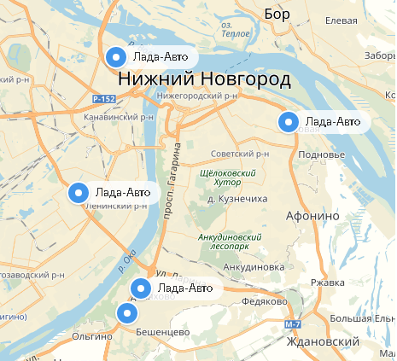
Рисунок 1 - Пример предоставления информации о месторасположении предприятия.

Провести исследование размещения предприятия на местности, указав наличие рядом других предприятий розничной торговли, жилых домов и жилых микрорайонов, крупных офисных центров, остановок общественного транспорта, пешеходных и автомобильных дорог. Сравнить месторасположение исследуемого предприятия с месторасположением конкурентов. Сделать вывод об удобстве и преимуществах расположения.
Указать виды деятельности предприятия в соответствии с Уставом предприятия и согласно присвоенным кодам по ОКВЭД, сведения о лицензировании.
Дать характеристику основному виду деятельности предприятия.
Провести анализ деятельности предприятия по имеющимся электронным ресурсам. При этом в обязательном порядке представить скриншот (Print Screen) главной страницы собственного сайта организации (не маркетплейса) или страницы из социальной сети (сетей), при помощи которой осуществляется реализация товаров покупателям. При реализации товаров через маркетплейс или социальную сеть представить страницы с характеристикой продавца и ассортимента товаров. При реализации товаров через собственный сайт представить страницу с каталогом товаров в виде ассортиментного перечня. В обязательном порядке прокомментировать представленные в работе рисунки, описывающие работу предприятия. Примеры представления информации приведены на рисунке ниже. Сделать выводы о техническом (технологическом) совершенстве, привлекательности электронных ресурсов для реальных и потенциальных покупателей (контрагентов), наличии обратной связи.

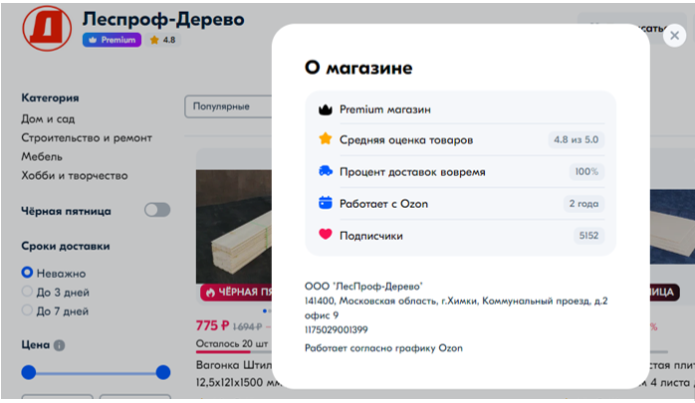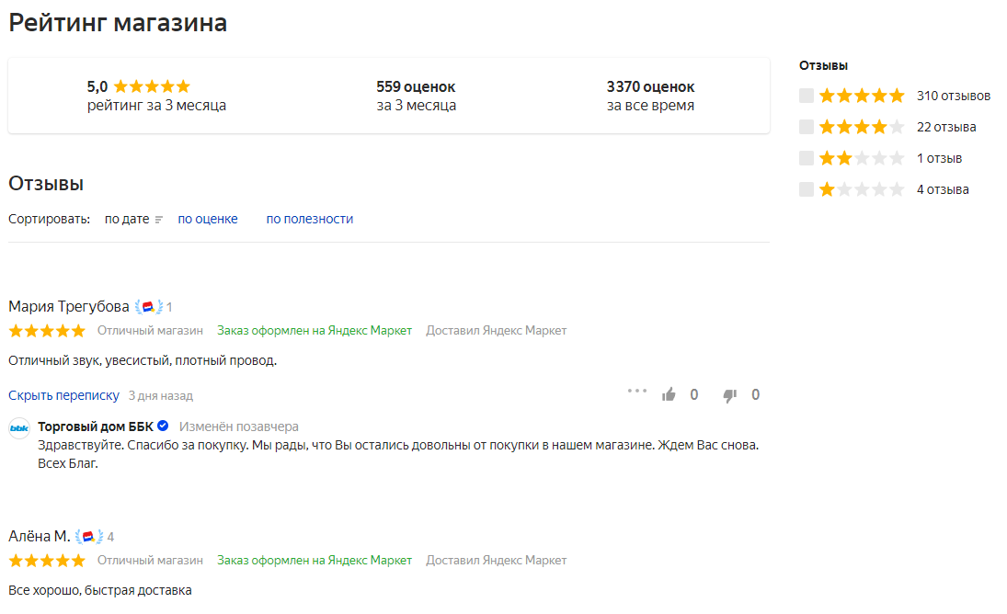
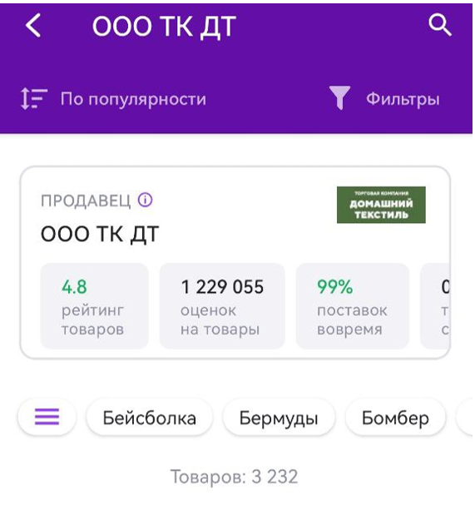
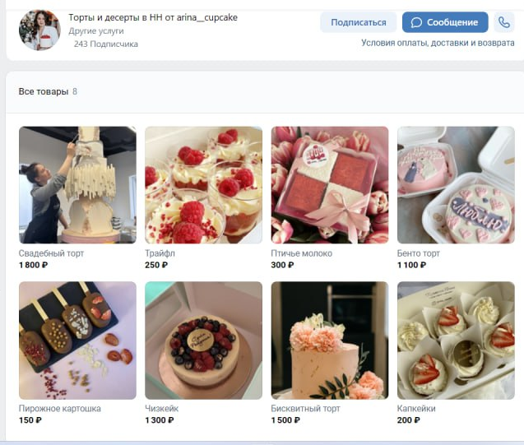
Рисунок 2 - Примеры предоставления информации о предприятии, осуществляющем реализую товара через интернет.

Осваиваемые компетенции: УК-1, УК-2, УК-6, ПК-4, ПК-5.

Раздел 2 Финансово-экономический анализ торговой деятельности предприятия

Собрать и проанализировать бухгалтерскую информацию по объекту практики. Представить в приложении бухгалтерскую информацию по организации - по объекту практики (например, образцы первичных учетных документов, бухгалтерский баланс и т.п.). Дать характеристику документов, включенных в приложения.
Охарактеризовать финансовое положение предприятия (анализ структуры баланса, его активов и пассивов на основе агрегированного баланса, анализ показателей финансового состояния предприятия на основе формы 2 «Отчет о прибылях и убытках»). Оценить динамику доходов и расходов (темпы изменения), валовая рентабельность и рентабельность продаж, финансовую устойчивость и платёжеспособность: коэффициент автономии, коэффициент финансовой устойчивости, коэффициент степень платежеспособности, коэффициент оборачиваемости запасов предприятия. Рассчитать соответствующие показатели за 2-3 временных периода. На основе экономических расчетов дать характеристику финансовых результатов, финансового состояния предприятия за период исследования. Результаты хозяйственной деятельности предприятия представить в табличной форме (см. раздел «Приложения» методических указаний. Приложение Е).
Сделать общий вывод о финансовом состоянии предприятия, его проблемах и их возможных причинах. Аргументированно изложить свою точку зрения на изученные аспекты и выявленные проблемы деятельности предприятия.
Охарактеризовать выявленные экономические, финансовые, управленческие, маркетинговые, коммерческие проблемы на объекте исследования.
Осваиваемые компетенции: УК-1, УК-2, УК-3, УК-10, ПК-1, ПК-5, ПК-7, ПК-10.

Раздел 3. Изучение торговых и технологических процессов на предприятии

Проанализировать процесс заключения, основные условия, содержание договоров купли-продажи (поставки) исследуемого предприятия в соответствии с интересами покупателя и российского законодательства, а также порядок контроля за исполнением условий договора купли-продажи на предприятии, включая ответственность поставщиков в договорных обязательствах на исследуемом предприятии.
Первый вариант: приложить копии договоров купли-продажи (поставки) в приложении к отчету. Дать характеристику документов, включенных в приложение. Указать:
- кто является сторонами сделки,
- оценить, как сформулированы в договоре условия стоимости продукции и предоставления скидок,
- указать наличие ограничений по срокам и объему поставки,
- указать наличие условий по особенностям приёмки и оценки качества товаров,
- указать какие угрозы, например, штрафы или иные санкции, несет в себе неисполнение условий договора договаривающимися сторонами
Сделать вывод о выгодности/невыгодности для исследуемой организации основных условии договора (скидки, рассрочка, отсутствие санкций при неисполнении обязательств и пр.)
Второй вариант:
- Составить примерный договор купли-продажи (поставки) предприятий с контрагентами.
- Описать возможные варианты составления условий поставки.
- Выделить наиболее выгодные для каждого предприятия условия поставки в зависимости от рыночной ситуации.
- Изучить возможный порядок контроля за исполнением условий договора купли-продажи, возможные меры воздействия на поставщиков.
- Поместить составленный договор в приложение к отчету.
- Дать характеристику составленному документу.
Провести исследование процессов закупки и сбыта в организации.
Проанализировать цепь производитель – посредник – конечный покупатель (логистическую цепь), элементом которой является исследуемое предприятие (для предприятий с широкой номенклатурой товаров схему(-ы) сделать на примере нескольких видов товаров с разной длинной цепочки посредников). Сделать выводы о количестве посредников в цепи поставки и разнообразии хозяйственных связей.
Провести исследование поставщиков предприятия. Выявить факторы, влияющие на выбор поставщика.
Составить многокритериальную модель выбора поставщика методом средневзвешенной балльной экспертной оценки с построением качественной шкалы (форма шкалы см. ниже), сделать выводы по проведенному исследованию.

Таблица 5 - Характеристика шкалы для критериев оценки поставщиков
№  п/п | Критерии оценки | 1 | 2 | 3 | 4 | 5
 | …

Модель выбора поставщика должна иметь следующую форму:

Таблица 6 – Оценка поставщиков методом средневзвешенной балльной экспертной оценки
№ п/п | Критерии оценки | Вес | Название поставщика 1 |  | Название поставщика 2 |  | Название поставщика 3
№ п/п | Критерии оценки | Вес | Балл | Взвешенная оценка | Балл | Взвешенная оценка | Балл | Взвешенная оценка
1
 | …
 | Итого | 100

Провести исследование процессов организации продажи (сбыта) товаров или готовой продукции. Охарактеризовать основные каналы сбыта предприятия. Представить каналы продажи в виде схемы. Охарактеризовать каждый канал с точки зрения оборачиваемости (и/или прибыльности), специфики продаваемого ассортимента товаров, количества и специфики покупателей, своевременности поставок, сравнить количество продаж одного товара в разных каналах за последний месяц.
Изучить динамику цен на примере нескольких из разных товарных групп товаров за 2-3 временных периода, определить и проанализировать метод(-ы) ценообразования, используемые на предприятии, описать элементы стратегии адаптации цен на данные товары (ценовые скидки и поощрения, стимулирующее ценообразование, дискриминационное ценообразование и др.).
Предложить и обосновать примерный прогноз цен на товары (на примере отдельной товарной группы или товара), работы или услуги для организации.
В случае наличия сайта компании представить анализ показателей сайта (проиллюстрировать анализ при помощи скриншотов (см. рис. ниже). Студент может воспользоваться бесплатной программой для анализа сайтов (например, https://www.similarweb.com).
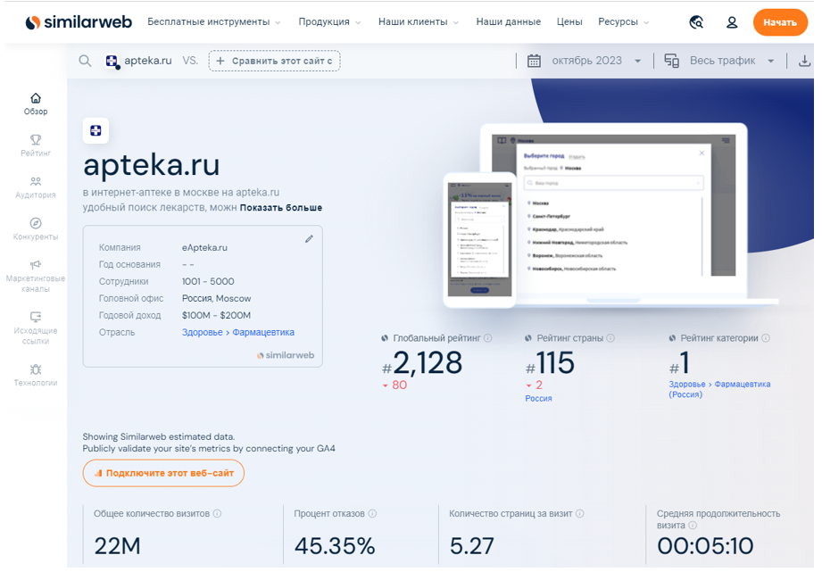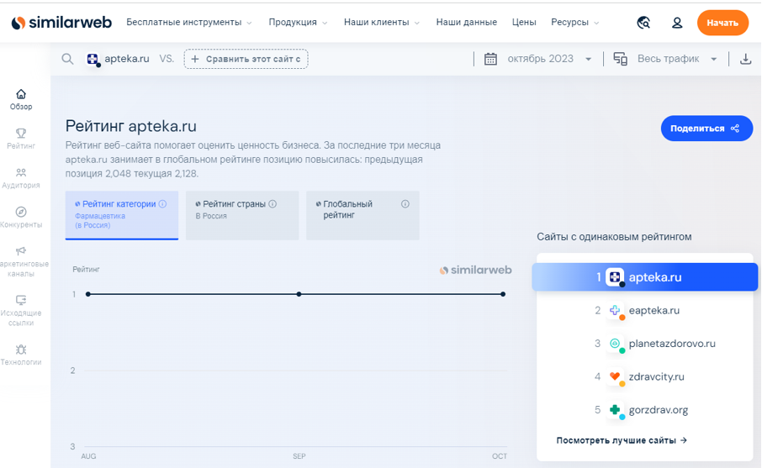
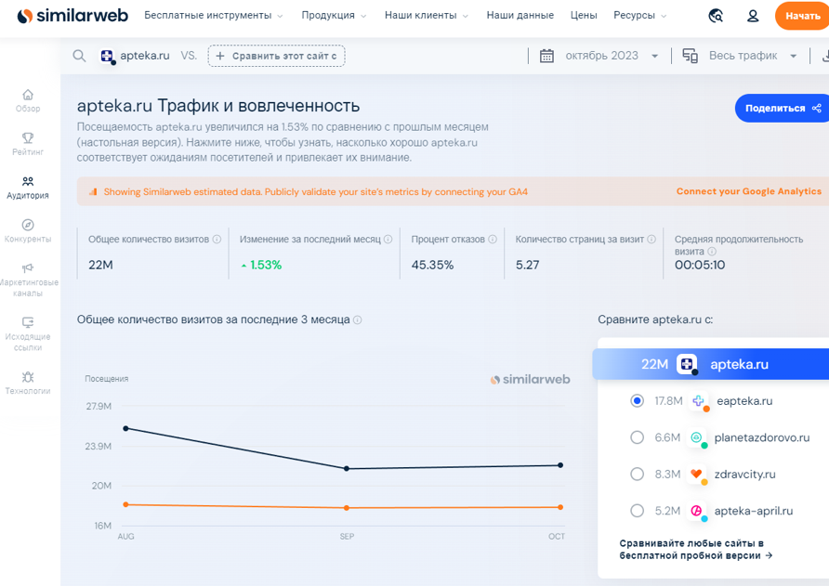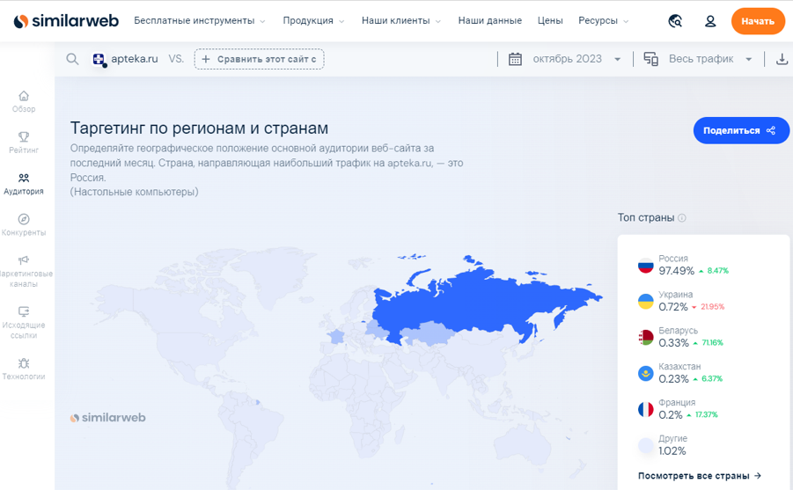
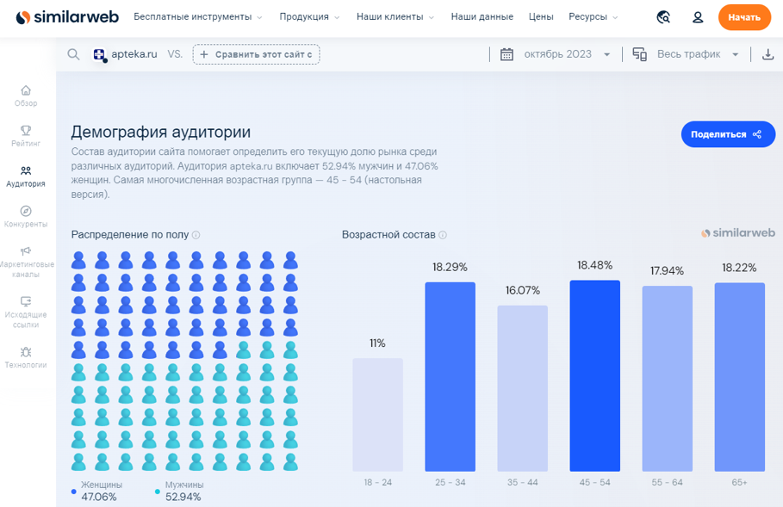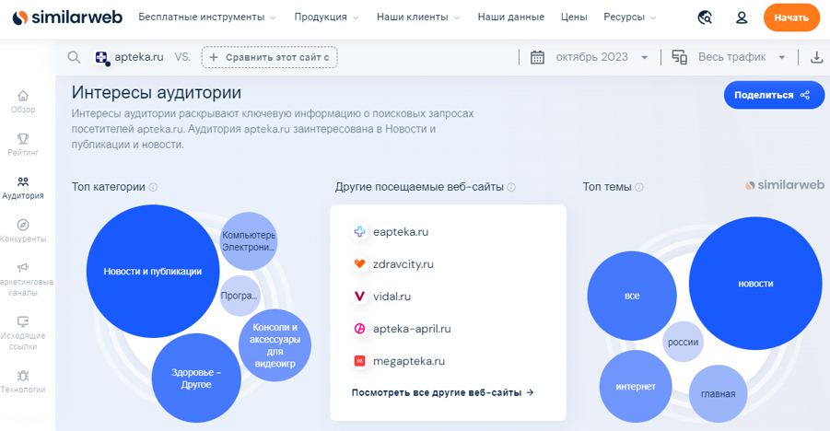

Рисунок 4 - Пример иллюстрации информации об основных показателях сайта организации.

Оценить условия организации закупочной и сбытовой деятельности предприятия – объекта практики.
Провести исследование технологических процессов (их последовательности и особенностей выполнения):
- приемки товаров,
- доставки в места хранения,
- условий хранения, подготовки к продаже (фасовки и упаковки),
- доставки товаров в торговый зал,
- выкладки на торговом оборудовании,
- продажного и послепродажного обслуживания
и их соответствия нормативным и правовым документам (федеральным законам, правилам продажи, ГОСТам, регламентам, санитарным нормам, договорам, товаросопроводительным документам и пр.) Примерный перечень нормативных документов содержится в разделе 11 Учебно-методическое и информационное обеспечение.
Представить в виде схемы торгово-технологический процесс на предприятии
Изучить условия складирования и хранения товаров в организации. Оценить количество зон хранения товара в организации и условия хранения товаров.
Для предприятий со складской формой оптовой торговли описать этажность склада, площадь склада и высоту складских помещений, их состав и назначение (в приложение к отчету по практике составить и вложить схему планировки склада). В схеме отразить зоны хранения по товарным группам с учетом температурных режимов хранения, методов размещения товаров на хранение и видов используемого оборудования.
Для предприятий розничной торговли указать наличие торговых и подсобных помещений, их площади, расположение (в приложение к отчету по практике составить и вложить схему планировки магазина).
Провести исследование эффективности планировки торгового зала, рассчитав коэффициенты установочной и экспозиционной площади.
Для предприятий общественного питания указать наличие и количество производственных помещений, помещений для потребителя, наличие торгового зала(-ов), их площади. Указать плановую вместимость, оборачиваемость одного места за день и рассчитать фактическую оборачиваемость одного места за день.
Изучить виды оборудования, используемые предприятием для хранения и реализации товаров. Дать оценку эффективности использования оборудования, рассчитав основные технические показатели.
Оценить соблюдение требований к помещениям для хранения пищевой продукции (если имеются), соблюдение санитарно-гигиенических требований к складам, соблюдение требований к освещенности помещений, требования по обеспечению пожарной безопасности. Для этого можно использовать перечень нормативных документов содержится в разделе 11 Учебно-методическое и информационное обеспечение (в том числе СП 2.3.6.1066-01 Санитарно-эпидемиологические требования к организациям торговли и обороту в них продовольственного сырья и пищевых продуктов, СП 57.13330.2010 "Складские здания", СП 52.13330.2016 Естественное и искусственное освещение. СП 60.13330.2016 Отопление, вентиляция и кондиционирование воздуха, ФЗ-123 Технический регламент о требованиях пожарной безопасности).
Оценить соответствие условия хранения отдельных товаров требованиям нормативных документов представив информацию в виде таблицы.

Таблица 7 - Анализ хранения товаров _____________ в организации ____________

Наименование товарной группы | Наименование товара | Температура, °C | Относительная влажность, % | Способ размещения товаров на складе (метод укладки) | Нормативные требования к условиям хранения товаров, требования производителя товара | Соответствие условий хранения требованиям нормативных документов
Зона 1 для хранения ______________ товаров
Группа .... | Товар А
 | Товар В
... | ...
Зона 2 для хранения ______________ товаров
...

Проанализировать соблюдение Федерального закона о защите прав потребителей при оказании торговых услуг и правил продажи отдельных видов товаров.

Таблица 8 – Анализ соблюдения Федерального закона о защите прав потребителей

№ Статья ФЗ №2300-1 | Условия ФЗ №2300-1 | Характеристика условий соблюдения требования ФЗ №2300-1 на объекте практики
 | Соблюдение требований по предоставлению информации о производителе/продавце товара/услуги, режиме работы организации
 | Соблюдение требований по предоставлению необходимой и полной информации о товаре/услуге (в том числе о цене)
 | Соблюдение требований по возврату, замене, ремонту товара, компенсации ущерба и срокам исполнения обязательств в отношении недостатков товара/услуги, обнаруженных в течение гарантийного срока/срока годности
 | Наличие в продаже товаров с истекшим сроком годности, фальсифицированных товаров
 | Соблюдение правил продажи отдельных видов товаров/оказания отдельных видов услуг

Оценить уровень организации технологических процессов на предприятии-объекте практики.
Осваиваемые компетенции: УК-1, УК-2, УК-3, ПК-1, ПК-2, ПК-3, ПК-4, ПК-5, ПК-6, ПК-7, ПК-8, ПК-9, ПК-10.

Задание для производственной практики в форме практической подготовки.
Изучить соответствие процесса приемки товаров в организации Инструкциям о порядке приемки продукции производственно-технического назначения и товаров народного потребления № П6 и № П7. Самостоятельно произвести приемку товаров. Описать процесс приемки товаров. Заполнить таблицу, проанализировав выполнение отдельных условий процесса приемки.

Таблица 9 - Анализ процесс приемки товара _____________ в организации ____________ .
Условие процесса приемки | Характеристика условий приемки товара в организации
Общие сведения об условиях приёмки товара
Дата, точное время и место приемки товара, продолжительность приемки
Участники процесса приемки-передачи
Вид транспортного средства, с которого производилась разгрузка
Параметры груза: наименование поступившего товара, поставщик, наименование и количество тары, грузовой/потребительской упаковки в которой поступил товар
Оборудование и инструменты, используемое для приемки товара по количеству (характеристики весов, сканеров, характеристики погрузчика, программного обеспечения и т.п.)
Наличие и характеристика отдельных операций процесса приемки
Наличие и размеры места для разгрузки
Наличие и наименования товаросопроводительных документов, поступивших вместе товаров, оценка правильности заполнения и наличия всех необходимых документов
Наличие осмотра, пересчета, взвешивания товара, результаты контроля (наличие и результат осмотра тары, наличие повреждений, наличие и результат осмотра грузовой/потребительской упаковки товара, наличие повреждений).
Количество поступившего товара по документам, количество поступившего товара без документов. Соответствие фактического количества товара количеству товаров по документам.
Виды и количество актов, составленных во время приемки. Выявление факта недостачи по количеству и составление соответствующих актов, составление актов о наличии поврежденной упаковки, бракованных товаров.
Наличие и место выборочного контроля содержимого грузовой/потребительской упаковки, результат выборочного контроля
Способ оприходования товара: виды заполняемой первичной документации на товар, оформление данных о получении груза в электронный реестр организации)
Наличие и подготовленность зоны для размещения и хранения

Охарактеризовать практику применения инновационных решений в сфере логистики на предприятии. Приложить сертификат о прохождении квалификационного тестирования по программе WMS Axelot (или скрин экрана о результатах прохождения теста). Пароль и время доступа к тестированию предоставляет преподаватель.

Осваиваемые компетенции: УК-1, УК-2, УК-3, УК-6, ПК-1, ПК-2, ПК-3, ПК-4, ПК-5, ПК-6, ПК-7, ПК-8, ПК-9, ПК-10.

Раздел 4. Изучение и анализ ассортимента товаров
Провести исследование ассортимента предприятия. Дать характеристику торговому ассортименту предприятия, указать факторы, влияющие на формирование ассортимента, товарные/торговые марки. Проанализировать структуру ассортимента поставляемой на предприятие или реализуемой на предприятии продукции (по конкретной группе или виду товара) в натуральном и стоимостном выражении за 2-3 временных периода. Результаты представить в виде таблицы.
Таблица 10 - Структура ассортимента предприятия
Группа товаров | Кол-во (кг) | Цена (руб.) | Стоимость, руб. | Структура ассортимента, в %
 |  |  |  | в натур. выражении | в стоимостном выражении
1.
2.
3.
…
n
ИТОГО |  | -

Исследовать наличие случаев выявления некачественного товара и их динамику. Изучить наличие рекламаций со стороны потребителей на сайтах-агрегаторах отзывов (см. выше), указать, как должен строиться порядок работы с рекламациями. Указать, какие методы работы с рекламациями демонстрирует в открытом доступе исследуемое предприятие. Изучить принятый на предприятии порядок работы с некачественным (бракованным) товаром (на примере конкретного товара).
Осваиваемые компетенции: ПК-7, ПК-10.

Раздел 5 Выводы по результатам торгово-технологической практики.
Сделать выводы по результатам проведенного в процессе торгово-технологической практики исследования. Аргументированно изложить свою точку зрения на изученные аспекты и выявленные проблемы деятельности предприятия.
Осваиваемые компетенции: УК-1, УК-2, УК-3, УК-6, ПК-6, ПК-7, ПК-10.
Список использованной литературы
Представляются все источники информации, которые были использованы при прохождении практики и при формировании отчета по ознакомительной практике. К данным источникам относятся нормативно-правовые акты, учебная литература за последние 5 лет, интернет-ресурсы (в том числе адрес сайта предприятия) и др.
Осваиваемые компетенции: УК-1.
Приложения
В приложениях, как обязательной части отчета по практике, обучающимся представляются необходимые документы или извлечения из них. Количество приложений не ограничивается.
Осваиваемые компетенции: УК-1, УК-2.
Таким образом, в ходе прохождения производственной практики (торгово-технологической практики) студенты по разделам закрепляют формируемые компетенции (табл. 6).

Таблица 6 – Анализ соответствия разделов отчета формируемым компетенциям
Наименование раздела отчета | Формируемые компетенции
Сопроводительные документы к отчету (индивидуальное задание, совместные рабочий график, дневник практики).  Предписание (к отчету не прикреплять!) | УК-2, УК-6
Введение | УК-1, УК-2, УК-6
Раздел 1 Общая характеристика предприятия и организационный анализ. | УК-1, УК-2, УК-6, ПК-4, ПК-5.
Раздел 2 Финансово-экономический анализ торговой деятельности предприятия | УК-1, УК-2, УК-3, УК-10, ПК-1, ПК-5, ПК-7, ПК-10
Раздел 3. Изучение торговых и технологических процессов на предприятии | УК-1, УК-2, УК-3, ПК-1, ПК-2, ПК-3, ПК-4, ПК-5, ПК-6, ПК-7, ПК-8, ПК-9, ПК-10.
Задание для производственной практики в форме практической подготовки | УК-1, УК-2, УК-3, УК-6, ПК-1, ПК-2, ПК-3, ПК-4, ПК-5, ПК-6, ПК-7, ПК-8, ПК-9, ПК-10
Раздел 4. Изучение и анализ ассортимента товаров | ПК-7, ПК-10
Раздел 5 Выводы по результатам торгово-технологической практики. | УК-1, УК-2, УК-3, УК-6, ПК-6, ПК-7, ПК-10.
Список использованной литературы | УК-1
Приложения | УК-1, УК-2

Типовые задания для промежуточной аттестации (оценочное средство отчет)

Задания для оценивания планируемых результатов обучения при прохождении производственной (торгово-технологической) практики, соотнесенные с планируемыми результатами освоения образовательной программы для направления подготовки бакалавров «Торговое дело»

Компетенции | Задания
УК-1. Способен осуществлять поиск, критический анализ и синтез информации, применять системный подход для решения поставленных задач | Использовать в отчете расчетные методы исследования (обосновывать выбор метода и особенности его использования, грамотно выполнять расчеты, наглядно представлять их результаты)
УК-2 Способен определять круг задач в рамках поставленной цели и выбирать оптимальные способы их решения, исходя из действующих правовых норм, имеющихся ресурсов и ограничений | Сделать краткий обзор требований федеральных законов, нормативных и технических документов к организации торгово-технологического процесса на предприятии
УК-3 Способен осуществлять социальное взаимодействие и реализовывать свою роль в команде | Представить положительный отзыв с места прохождения практики  В дневнике практики указать должностных лиц (должности сотрудников), с которыми осуществлялось взаимодействие во время прохождения практики
УК-6 Способен управлять своим временем, выстраивать и реализовывать траекторию саморазвития на основе принципов образования в течение всей жизни | Разработать график проведения всех необходимых работ по заданиям практики и отразить в дневнике практики
УК-10 Способен принимать обоснованные экономические решения в различных областях жизнедеятельности | Применить в ходе написания и защиты отчета современный экономический инструментарий (включая базовые экономические термины и понятия).  Произвести расчет экономических показателей и оценить полученные результаты
ПК-1 Способен осуществлять закупки для государственных, муниципальных и корпоративных нужд | Провести анализ закупок на предприятии. Выявить основных поставщиков  Рассчитать рейтинг поставщиков используя многокритериальную модель выбора поставщика
ПК-2 Способен к осуществлению оптимизации логистических процессов в организации | Проанализировать цепь производитель – посредник – конечный покупатель (логистическую цепь)  Оценить показатели каналов сбыта  Рассчитать показатели эффективности использования торгового оборудования  Провести анализ выгодности расположения предприятия  Подтвердить навыки работы с отдельными инновационными решениями (прохождение квалификационного тестирования по программе управления складом WMS)
ПК-3 Способен контролировать профессиональную деятельность работников торговых предприятий | Осуществить приёмку товаров совместно с сотрудниками организации и оценить качество их работы  Оценить соблюдение сотрудниками организации требований к условиям хранения товаров  Изучить методы работы с рекламациями на предприятии
ПК-4 Способен к подготовке и проведению маркетингового исследования с использованием инструментов комплекса маркетинга | Провести исследование соблюдения законодательства о защите прав потребителей  Изучить динамику цен, метод(-ы) ценообразования, элементы стратегии адаптации цен.
ПК-5 Способен реализовывать функции комплексного маркетинга организации | Провести анализ выгодности расположения предприятия  Провести анализ привлекательности электронных ресурсов для контрагентов (или клиентов или покупателей)  Рассчитать структуру ассортимента.  Охарактеризовать каналы сбыта предприятия
ПК-6 Способен разрабатывать предложения по стратегии развития организации, в т.ч. коммерческой, маркетинговой, рекламной, логистической и (или) товароведной деятельности | Разработать предложения по совершенствованию торгово-технологических, логистических, маркетинговых и коммуникационных процессов на предприятии
ПК-7 Способен к организации предпринимательской деятельности в сфере торговли | Осуществить анализ условий договора (купли-продажи) поставки на соответствие действующим правовым нормам
ПК-8 Способен к выполнению работ по управлению качеством процессов производства продукции и оказания услуг | Исследовать наличие случаев выявления некачественного товара и их динамику  Изучить наличие рекламаций (жалоб, негативных отзывов) со стороны потребителей (в том числе на сайтах-агрегаторах)  Оценить порядок работы с рекламациями  Оценить принятый на предприятии порядок работы с некачественным (бракованным) товаром (на примере конкретного товара).
ПК-9 Способен осуществлять формирование и прогнозирование цен на товары, работы и услуги | Изучить динамику цен и элементы стратегии ценообразования  Составить прогноз цены на товар
ПК-10 Способен к принятию обоснованных решений в своей профессиональной деятельности (коммерческой, маркетинговой, рекламной, логистической и (или) товароведной), исходя из расчетов целевых показателей | Оценить показатели эффективности финансово-хозяйственной деятельности предприятия  Обосновать эффективность управленческих решений в профессиональной деятельности с использованием специальных методов (коммерческой, маркетинговой, рекламной, логистической, товароведной)

Типовые вопросы к промежуточной аттестации по производственной (торгово-технологической) практике (оценочное средство - Собеседование)

№ п/п | Вопрос | Код компетенции
1 | Характеристика объекта исследования: тип предприятия, местонахождение, период работы предприятия с момента его открытия | УК-1
2 | Характеристика объекта исследования: как и когда было создано и зарегистрировано исследуемое предприятие | УК-2
3 | Характеристика объекта исследования: виды деятельности предприятия в соответствии с Уставом предприятия и согласно присвоенным кодам по ОКВЭД, наличие сведений о лицензировании | УК-2
4 | Оценить соблюдение сотрудниками организации требований к условиям хранения товаров | ПК-3
5 | Изучить методы работы с рекламациями на предприятии | ПК-3
6 | Показатели финансовой деятельности организации: методика расчета. | УК-1
7 | Характеристика финансовых результатов хозяйственной деятельности предприятия за период исследования на основе экономических расчетов | ПК-10
8 | Характеристика имущественного комплекса предприятия за период исследования на основе экономических расчетов | УК-10
9 | Характеристика финансового состояния предприятия за период исследования на основе экономических расчетов | ПК-10
10 | Этапы и особенности закупки товаров на предприятии | ПК-1
11 | Характеристика поставщиков предприятия | ПК-1
12 | Характеристика логистической цепи с участием предприятия объекта исследования | ПК-1
13 | Характеристика логистических процессов на предприятии (складирования, хранения, транспортировки) | ПК-1
14 | Характеристика процессов организации и планирования продажи (сбыта) товаров | УК-2
15 | Характеристика основных каналов сбыта предприятия | ПК-5
16 | Оцените порядок работы с рекламациями | ПК-8
17 | Оценить принятый на предприятии порядок работы с некачественным (бракованным) товаром | ПК-8
18 | Структура ассортимента реализуемой на предприятии продукции (по конкретной группе или виду товара) | ПК-5
19 | Характеристика основных каналов закупки предприятия | ПК-1
20 | Оцените оборачиваемость товарных запасов предприятия | ПК-1
21 | Характеристика источников информации о потенциальных поставщиках | УК-1
22 | Характеристика факторов, влияющих на выбор поставщика | ПК-5
23 | Процесс организации заключения договоров купли-продажи (поставки) исследуемого предприятия | УК-2
24 | Изучить динамику цен и элементы стратегии ценообразования | ПК-9
25 | Составить прогноз цены на товар | ПК-9
26 | Характеристика содержания договора купли-продажи (поставки) в соответствии с интересами покупателя (предприятия торговли или общественного питания) и российского законодательства | ПК-7
27 | Охарактеризуйте ответственность поставщиков в договорных обязательствах на исследуемом предприятии | ПК-5
28 | Представьте результаты оценки при использовании многофакторной модели выбора конкретного поставщика | ПК-5
29 | Структура ассортимента поставляемой на предприятие продукции (по конкретной группе или виду товара) | ПК-5
30 | Представьте результаты исследования наличие случаев выявления некачественного товара и их динамику | ПК-8
31 | Изложите результаты исследования соблюдения законодательства о защите прав потребителей | ПК-4
32 | Изложите результаты исследования динамики цен, метод(-ы) ценообразования, элементы стратегии адаптации цен | ПК-4
33 | Представьте анализ условий договора (купли-продажи) поставки | ПК-7
34 | Основные проблемы, выявленные в результате оценки закупочной деятельности предприятия | ПК-1
35 | Основные проблемы, выявленные в результате оценки товарных запасов предприятия | ПК-1
36 | Представьте предложения по совершенствованию торгово-технологических, логистических процессов на предприятии | ПК-6
37 | Представьте предложения по совершенствованию маркетинговых и коммуникационных процессов на предприятии | ПК-6
38 | Представьте результаты исследования изучения наличия рекламаций (жалоб, негативных отзывов) со стороны потребителей (в том числе на сайтах-агрегаторах) | ПК-8
39 | Оцените порядок работы с рекламациями | ПК-8
40 | Оцените принятый на предприятии порядок работы с некачественным (бракованным) товаром (на примере конкретного товара). | ПК-8
41 | Характеристика исходных данных для проведения исследования цен | ПК-4
2 | Характеристика исходных данных для проведения исследования ассортимента | ПК-4
43 | Представьте схему цепи производитель – посредник – конечный покупатель (логистическую цепь) | ПК-2
44 | Представьте расчет показателей эффективности использования торгового оборудования | ПК-2
45 | Характеристика документов, включенных в приложение | УК-1
46 | Дать краткую характеристику нормативным документам, которые необходимо использовать или знать при написании отчета | УК-1
47 | Перечислите должностных лиц (должности сотрудников), с которыми осуществлялось взаимодействие во время прохождения практики | УК-3
48 | Представите положительный отзыв с места прохождения практики | УК-3
49 | Представьте график проведения всех необходимых работ по заданиям практики в дневнике практики | УК-6
Программа составлена в соответствии с требованиями ОС ННГУ по направлению 38.04.06 - Торговое дело.
Автор(ы): Чкалова Ольга Владимировна, доктор экономических наук, профессор.
Большакова Инна Вячеславовна, кандидат экономических наук, доцент.
Цветкова Ирина Юрьевна, кандидат экономических наук, доцент.
Рецензент(ы): Коммерческий директор ООО «Андерс Лед» П.К. Анисимов.
Заведующий кафедрой: Чкалова Ольга Владимировна, доктор экономических наук, профессор.
Программа одобрена на заседании методической комиссии от 12.12.2023, протокол № 6.

Приложение А
МИНИСТЕРСТВО НАУКИ И ВЫСШЕГО ОБРАЗОВАНИЯ РОССИЙСКОЙ ФЕДЕРАЦИИ

ФЕДЕРАЛЬНОЕ ГОСУДАРСТВЕННОЕ АВТОНОМНОЕ ОБРАЗОВАТЕЛЬНОЕ УЧРЕЖДЕНИЕ ВЫСШЕГО ПРОФЕССИОНАЛЬНОГО ОБРАЗОВАНИЯ
национальный исследовательский НИЖЕГОРОДСКИЙ
ГОСУДАРСТВЕННЫЙ УНИВЕРСИТЕТ им.Н.И.ЛОБАЧЕВСКОГО

ИНСТИТУТ ЭКОНОМИКИ

Кафедра торгового дела

ОТЧЕТ
ПО ПРОИЗВОДСТВЕННОЙ
(ТОРГОВО-ТЕХНОЛОГИЧЕСКОЙ) ПРАКТИКЕ

студента ____ курса, группы ______

направления 38.03.06 «Торговое дело»

фамилия, имя, отчество

место прохождения практики

Руководители:
от института
(должность, Ф.И.О)
Подпись __________________

от предприятия
(должность, Ф.И.О)
Подпись __________________

Нижний Новгород 20___
Приложение Б

Приложение В
Федеральное государственное автономное образовательное учреждение высшего образования «Национальный исследовательский Нижегородский государственный университет им. Н.И. Лобачевского»

индивидуальноЕ ЗАДАНИЕ НА ПРОИЗВОДСТВЕННУЮ (ТОРГОВО-ТеХНОЛОГИЧЕСКУЮ) ПРАКТИКУ
^{(вид и тип)}

Обучающийся _____________________________________________________________________
(фамилия, имя, отчество полностью)
Курс ________

Факультет/филиал/институт __________________________________________________________

Форма обучения ___________________________________________________________________

Направление подготовки/специальность ____________________________________________
Содержание задания на практику (перечень подлежащих рассмотрению вопросов):
1 Общая характеристика предприятия и организационный анализ.
2 Финансово-экономический анализ торговой деятельности предприятия
3.Изучение торговых и технологических процессов на предприятия
4.Изучение и анализ ассортимента товаров
5 Выводы по результатам торгово-технологической практики.
6. Выполнить задание для производственной практики в форме практической подготовки (в том числе, квалификационный тест Axelot WMS X5)

Дата выдачи задания _____________

Руководитель практики от ННГУ | ______________________  ^{подпись} | __________________________  ^{И.О. Фамилия}
Согласовано:
Руководитель практики от профильной организации (при прохождении практики в профильной организации) | _______________________  ^{подпись} | __________________________  ^{И.О. Фамилия}
Ознакомлен:
Обучающийся | _______________________  ^{подпись} | __________________________  ^{И.О. Фамилия}

Приложение Г

Совместный рабочий график (план) проведения практики

(для проведения практики в Профильной организации)

ФИО обучающегося: __________________________________________________________
Форма обучения: ____________________________________________________________
Факультет/институт/филиал: _Институт экономики________________________________
Направление подготовки/специальность: __38.03.06 «Торговое дело» _____________
Курс: ____________
База практики_______________________________________________________________
(наименование базы практики – Профильной организации)
Руководитель практики от ННГУ _______________________________________________
^{(Ф.И.О., должность)}
Руководитель практики от Профильной организации _______________________________
^{(Ф.И.О., должность)}
Вид и тип практики: _производственная (торгово-технологическая) ____________
Срок прохождения практики: с по .

Дата (период) | Содержание и планируемые результаты практики  (Характеристика выполняемых работ, мероприятия, задания, поручения и пр.)
С ___.___.20__  по  ___.___.20__ | Общая характеристика предприятия и организационный анализ.  Формирование 1 главы отчета, списка литературы, приложения
С ___.___.20__  по  ___.___.20__ | Финансово-экономический анализ торговой деятельности предприятия  Формирование 2 главы отчета, списка литературы, приложения
С ___.___.20__  по  ___.___.20__ | Изучение торговых и технологических процессов на предприятия  Формирование 3 главы отчета, списка литературы, приложения
С ___.___.20__  по  ___.___.20__ | Изучение и анализ ассортимента товаров  Формирование 4 главы отчета, списка литературы, приложения
С ___.___.20__  по  ___.___.20__ | Выводы по результатам торгово-технологической практики  Формирование 5 главы отчета, списка литературы, приложения
С ___.___.20__  по  ___.___.20__ | Выполнить задание для производственной практики в форме практической подготовки  Формирование отчета по заданию в форме практической подготовки

Руководитель практики от ННГУ ________________________________________________
^{(Ф.И.О., подпись)}

Руководитель практики от Профильной организации _______________________________
^{(Ф.И.О., подпись)}
Приложение Д
ФОРМА ДНЕВНИКА

№ п/п | Дата | Тематика и содержание выполненной работы студентом-практикантом | Подпись руководителя практики от предприятия

Приложение Е
Формирование результатов хозяйственной
деятельности предприятия
Показатель | Базисный период | Отчет-ный период | Абсолютное изменение, | Темп роста, %
Выручка от продажи товаров, продукции, работ, услуг
Себестоимость проданных товаров, продукции, работ, услуг
Валовая прибыль (валовой доход)
Уровень валового дохода, %
Коммерческие расходы (расходы на продажу)
Уровень расходов на продажу, %
Прибыль (убыток) от продаж
Рентабельность продаж, %
Прочие доходы
Прочие расходы
Прибыль (убыток) до налогообложения
Текущий налог на прибыль
Чистая прибыль (убыток) отчетного периода

